Enginyeria de Requisits

**MotorIQ**

Especificación de Requisitos

**Grupo 12.3**

Óscar Barragán

Dídac Hispano Corbera

Marc Duran

Jiahao Liu

Aino Salonen



**ÍNDICE**

**1. VISIÓN DEL PROYECTO 3**

**2. STAKEHOLDERS 4**

2.1. EXTERNOS 4

2.2. INTERNOS 7

**3. OBJETIVOS DEL PROYECTO 12**

**4. VISIÓN GENERAL DE LA SOLUCIÓN PROPUESTA 13**

4.1 USUARIOS PRINCIPALES, USOS PRINCIPALES Y RELACIONES CON OTROS SISTEMAS YA EXISTENTES 13

4.2. ALGORITMO DE IA 14

4.2. INFRAESTRUCTURA 14

4.3. EJECUCIÓN DE NUESTRO SERVICIO 15

**5. CARACTERÍSTICAS DEL SISTEMA 16**

5.1. REQUISITOS FUNCIONALES 16

5.2. DIAGRAMA DE CASOS DE USO 17

5.3. ESPECIFICACIÓN DE LAS FUNCIONALIDADES DEL SISTEMA BRIEF STYLE 20

5.4. ESPECIFICACIÓN DE LAS FUNCIONALIDADES IMPLEMENTADAS 27

5.4.1. AÑADIR CONDUCTOR 27

5.4.2. INICIAR CONDUCCIÓN 27

5.4.3. CONSULTAR ESTADO COCHE 28

5.4.4. BLOQUEAR PUERTAS 29

5.4.5. ENVIAR DATOS SENSOR 29

5.4.6. LEER DATOS EXTERNOS 30

5.4.7. CAMBIAR MODO DE CONDUCCIÓN 30

5.4.8. AÑADIR LOCALIZACIÓN FRECUENTE 31

5.4.9. BORRAR LOCALIZACIÓN FRECUENTE 31

5.4.10. HACER PARADA 32

5.4.11. CONSULTAR TRÁFICO 32

5.4.12. BUSCAR RUTA ALTERNATIVA 32

5.4.13. LLAMADA DE EMERGENCIA EN CASO DE ACCIDENTE 33

5.4.14. BUSCAR RUTAS HECHAS 33

5.4.15. CANCELAR SENSOR 34

5.5 REQUISITOS NO FUNCIONALES (DE CALIDAD) 35

**6. ESQUEMA CONCEPTUAL DE DATOS 38**

6.1 DIAGRAMA DE CLASES UML 38

6.2. DIAGRAMAS DE SECUENCIA, OCL Y HISTORIAS DE USUARIO 39

6.2.1. AÑADIR CONDUCTOR 39

6.2.2. INICIAR CONDUCCIÓN (OCL + HISTORIA DE USUARIO) 40

6.2.3. CONSULTAR ESTADO COCHE 42

6.2.4. BLOQUEAR PUERTAS 43

6.2.5. ENVIAR DATOS SENSOR 43

6.2.6. LEER DATOS EXTERNOS 45

6.2.7. CAMBIAR MODO CONDUCCIÓN 45

6.2.8. AÑADIR LOCALIZACIÓN FRECUENTE 48

6.2.9. BORRAR LOCALIZACIÓN FRECUENTE 49

6.2.10. HACER PARADA 50

6.2.11. CONSULTAR TRÁFICO 50

6.2.12. BUSCAR RUTA ALTERNATIVA 52

6.2.13. LLAMADA DE EMERGENCIA EN CASO DE ACCIDENTE 53

6.2.14. BUSCAR RUTAS HECHAS 55

6.2.15. CANCELAR SENSOR 55

**7. ARGUMENTACIÓN DEL CUMPLIMIENTO DE LOS OBJETIVOS 57**

**8. GLOSARIO 61**

**A. REFERENCIAS Y DOCUMENTACIÓN 62**

# 1. VISIÓN DEL PROYECTO

En referencia a nuestro estudio de contexto anteriormente realizado, la visión de nuestro proyecto es alcanzar el nivel 5 de autonomía con el objetivo de lograr un rendimiento óptimo y garantizar la seguridad de todos los usuarios, tanto los ocupantes del vehículo como los del entorno.

Habiendo analizado la situación actual, generalmente la tendencia es aplicar la conducción autónoma en los vehículos eléctricos. Esto es debido principalmente a que se busca reducir la contaminación, pero también a que nos facilitan la implementación de diversos softwares y mejoran la conectividad.

Gracias a la constante evolución de la tecnología, a día de hoy es cotidiano ver como prácticamente todo está conectado a internet. Uno de nuestros objetivos es aprovecharnos de esta situación y explotarla, de manera que los vehículos no tendrán que analizar el entorno constantemente sino que tendrían la posibilidad de ahorrar tiempo y energía interpretando las decisiones de otros vehículos del entorno.

Pretendemos implementar una gran infraestructura que permita la asistencia completa y total a la conducción. Queremos crear una red perfecta de información y comunicación, que ofrezca datos constantemente actualizados de las situaciones en tiempo real.

Nuestra tecnología permite a su vez recopilar una gran cantidad de información, que estaría disponible como resultado del flujo de datos de nuestra red, adentrando nuestra tecnología, no solamente en el sector de la automoción, sinó que también en el sector del Big Data.

Para lograr nuestros objetivos, aplicaremos nuestra nueva tecnología, MotorIQ, que se basa en los sistemas ciberfísicos, en la conducción autónoma, identificando las áreas en la que ésta nueva tecnología pueda mejorar el rendimiento y la eficiencia de los vehículos. Además, no solo buscamos llegar al nivel 5 de autonomía de cualquier manera, sino que en todo momento queremos garantizar la seguridad ya que es el factor más importante a considerar en la conducción autónoma.

# 2. STAKEHOLDERS

Para nuestro proyecto vamos a hacer una división en dos categorías de Stakeholders, concretamente entre externos e internos.

## 2.1. EXTERNOS

Los stakeholders externos son muy importantes en el caso de MotorIQ, ya que el mercado de automóviles autónomos se ve muy afectado por las regulaciones externas y coopera mucho con la infraestructura y la administración de las diferentes ciudades del mundo.

A continuación vamos a listar los stakeholders externos de MotorIQ.

* **Conductores de transporte público / chóferes.** La acción de generar un vehículo de conducción autónoma puede, en muchos casos, afectar negativamente a la cantidad de personas que optan por soluciones de transporte como un taxi, o un tren. Además, aquellas personas que se dedican a manejar los distintos vehículos de transporte público no serían requeridos, con lo cual perderían sus puestos de trabajo**.**
* **Roles:**
  + Representantes de la industria del transporte público.
  + Interesados en proteger sus empleos y su sustento.
  + Potenciales usuarios del sistema MotorIQ en el futuro.
* **Objetivos**:
* Proteger sus empleos y su sustento
* Contribuir a la mejora de la eficiencia del transporte público en general
* Comprender cómo pueden adaptarse a los cambios en la industria del transporte público causados por los vehículos autónomos.
* **Las ciudades.** La visión del proyecto está altamente construida en cooperación con la infraestructura de la ciudad. Para poder empezar a construir un gran proyecto que afecte fuertemente a la ciudad y a sus ciudadanos, se requiere que la ciudad muestre interés en implementar el sistema. Es por eso que los líderes de la ciudad y sus ciudadanos son una gran parte interesada del proyecto. Su aprobación, comprensión e interés por el proyecto son de obligado cumplimiento.
* **Roles:** 
  + Establecer normas y políticas
  + Desarrollar infraestructura
  + Colaborar con la empresa para lograr objetivos comunes
* **Objetivos:**
  + Promover la seguridad
  + Mejorar la eficiencia del transporte
  + Apoyar los objetivos de sostenibilidad
  + Educar al público sobre los vehículos autónomos
* **Los peatones.** Los peatones son un Stakeholder importante para MotorIQ, ya que se ven directamente afectados por el funcionamiento de los vehículos autónomos. Uno de los principios más importantes de nuestra ingeniería es garantizar la seguridad de los peatones: tenemos que considerar las necesidades y preocupaciones de los peatones en nuestra tecnología y protocolos de seguridad. Lo haremos, por ejemplo, mediante la detección y el reconocimiento de objetos mediante sensores, cámaras y radares, algoritmos predictivos que anticipan y responden a los movimientos de los peatones y tecnología que se adhiere a las leyes y reglamentos de tránsito. Además de eso, las ciudades que implementan el sistema MotorIQ tendrán sensores y otras tecnologías implementadas también en otros objetos de la ciudad, como los semáforos o los pasos de peatones. Esto hará que sea aún más seguro para los peatones moverse por la ciudad.
* **Roles:**
  + Usa la tecnología de forma segura
  + Proporcionar información sobre el rendimiento y seguridad de los vehículos autónomos.
* **Objetivos:**
  + Asegurarse de que los vehículos autónomos prioricen la seguridad de los peatones y que se integren bien en la infraestructura peatonal existente
  + Fomentar la aceptación pública de los vehículos autónomos

* **Los gobiernos** afectan en gran medida al proyecto, ya que los vehículos autónomos enfrentan muchas regulaciones y deben cooperar con el sistema legal para construir sistemas seguros. El proyecto debe crearse junto con el gobierno y sus diferentes partes, como los reguladores, los legisladores y el sistema legal para garantizar un sistema seguro que siga las regulaciones.
* **Roles:**
  + Regular el uso de la tecnología y garantizar la seguridad pública
  + Proporcionar apoyo financiero y recursos
* **Objetivos:**
  + Promover el desarrollo y uso de vehículos autónomos para mejorar la eficiencia del transporte.
  + Reducir los accidentes.
  + Asegurar la seguridad pública.
* **Los competidores.** Otros stakeholders externos son los competidores. La industria de los automóviles autónomos está creciendo y muchas empresas han estado creando automóviles autónomos durante décadas. Los competidores influyen en la posición de mercado y la reputación de MotorIQ, y al analizar sus estrategias, fortalezas y debilidades, podemos mejorar nuestra propia estrategia y dirección futura. Como se mencionó en el capítulo 6, algunos de nuestros competidores más importantes son Tesla, AVL y Volvo. La producción en masa de automóviles autónomos para uso del consumidor aún se encuentra en sus primeras etapas, por lo que los automóviles autónomos aún no están ampliamente disponibles para el público. Creemos que podemos diferenciarnos de los competidores con un sistema más innovador y completo, que es más seguro y más eficiente que nuestros competidores.
* **Roles:**
  + Impulsar la innovación y aportar alternativas de solución al mercado
  + Establecer alianzas o colaboraciones estratégicas
  + Ofrecer servicios de mantenimiento y soporte técnico a sus clientes
* **Objetivos:**
  + Ganar cuota de mercado y seguir siendo competitivo
  + Adquirir y/o fusionarse con otras empresas para mejorar su posición en el mercado.

## 

## 2.2. INTERNOS

Las partes interesadas internas son grupos o individuos dentro de la empresa, que participan en la creación del sistema o tienen interés en el éxito de la organización.

* **Clientes / usuarios finales:** Hay muchas razones por las que los clientes son un Stakeholder importante para nosotros. Los usuarios finales crean la demanda del producto, por lo que sus necesidades y preferencias son una parte fundamental de nuestro negocio. Su demanda del producto define el crecimiento y el éxito de nuestra empresa. Además, los usuarios finales se ven muy afectados por la seguridad y la responsabilidad de los automóviles autónomos, por lo que comprender sus inquietudes y preferencias de seguridad es una prioridad principal para MotorIQ. Nuestros clientes y usuarios finales deben poder confiar plenamente en la seguridad de nuestros productos. Los usuarios finales pueden proporcionarnos comentarios muy útiles sobre el rendimiento y la responsabilidad de MotorIQ. Esto nos ayudará a comprender qué áreas de nuestro producto tenemos que mejorar y a comprender aún mejor los deseos, necesidades y expectativas de nuestros clientes.
* **Roles:** 
  + Utilizar los vehículos autónomos de manera responsable y de acuerdo con las regulaciones de tránsito.
  + Aprender a interactuar con los vehículos autónomos de manera segura y efectiva.
  + Proporcionar comentarios e información sobre su experiencia con los vehículos autónomos.
* **Objetivos:** 
  + Asegurar la seguridad de los usuarios al usar vehículos autónomos.
  + Mejorar la accesibilidad y eficiencia del transporte para los usuarios.
  + Fomentar la aceptación y confianza de los usuarios en los vehículos autónomos como una forma segura y efectiva de transporte.
* **Proveedores.** Los proveedores son uno de los Stakeholders más importantes para MotorIQ, ya que impactan en la calidad, el costo, la eficiencia, la innovación, la tecnología y la sustentabilidad de nuestro producto. Solo con la ayuda de proveedores competentes podemos construir un producto confiable y de buena calidad que satisfaga las necesidades de sus usuarios. Debemos trabajar en estrecha colaboración con los proveedores para administrar el inventario, negociar precios y optimizar la cadena de suministro.
* **Roles:**
  + Proporcionar materiales y componentes de alta calidad para los vehículos autónomos.
  + Cumplir con los requisitos y plazos de entrega especificados por el fabricante de los vehículos.
  + Colaborar con el fabricante en la mejora continua de la calidad y el rendimiento de los materiales y componentes suministrados.
* **Objetivos:**
  + Suministrar materiales y componentes de alta calidad que cumplan con los requisitos de seguridad y rendimiento para los vehículos autónomos.
  + Colaborar con el fabricante para mejorar continuamente la calidad y el rendimiento de los materiales y componentes suministrados y así optimizar la producción y el rendimiento de los vehículos autónomos.
* **Los empleados**. Los empleados son un grupo importante de stakeholders, porque tienen un papel importante en la innovación y el desarrollo, la seguridad, las operaciones y el éxito general de la empresa. Estos son algunos de los grupos de empleados más importantes para nosotros:
  + **Departamento de ingeniería.** Dado que el proyecto depende en gran medida de los aspectos técnicos, una parte interesada muy importante son los empleados, especialmente del departamento de ingeniería. La empresa necesita una fuerza laboral altamente educada y capacitada para crear constantemente nuevas innovaciones en automóviles autónomos. Los algoritmos deben crearse con cuidado, ya que son cruciales y responden a la seguridad de muchas personas.
* **Roles:**
  + Diseñar, desarrollar y mejorar la tecnología y el software de los coches autónomos
  + Investigar nuevas tecnologías y técnicas para mejorar la seguridad y el rendimiento de los vehículos autónomos.
  + Colaborar con otros departamentos para asegurar que los vehículos autónomos cumplan con las necesidades y requisitos del mercado.
* **Objetivos:** 
  + Desarrollar vehículos autónomos altamente seguros y confiables.
  + Mejorar continuamente el rendimiento y la eficiencia de los vehículos autónomos.
  + Asegurar que los vehículos autónomos sean compatibles con las regulaciones y los estándares del mercado.
  + **Marketing.** También vale la pena mencionar otros departamentos funcionales, por ejemplo, el equipo de marketing, que juega un papel importante, ya que la idea debe venderse a las ciudades que quieren implementar el proyecto. Tenemos que crear un sistema que sea lo suficientemente atractivo para que las ciudades quieran iniciar un gran proyecto de implementación del sistema en su infraestructura.
* **Roles:** 
  + Promover la tecnología y aumentar las ventas
  + Desarrollar estrategias de marketing efectivas para promover los vehículos autónomos.
  + Trabajar con los medios de comunicación para generar cobertura y publicidad positiva de los vehículos autónomos.
* **Objetivos:** 
  + Crear una imagen de marca positiva.
  + Promover la adopción de vehículos autónomos entre los consumidores y las empresas.
  + Educar al público sobre los beneficios y la seguridad de los vehículos autónomos.
  + Aumentar el conocimiento y la conciencia de marca de los vehículos autónomos en el mercado.
  + Conseguir clientes.
  + ​​**Técnicos y mecánicos.** Ellos son los responsables del mantenimiento y reparación de nuestro sistema. Implementan los componentes de hardware y software en vehículos y otras partes donde se usan como piezas de tráfico, y de esa manera tienen un papel importante para garantizar la seguridad y confiabilidad de MotorIQ. Son responsables de garantizar que todos los componentes funcionen correctamente y también son responsables de detectar cualquier defecto o mal funcionamiento.
* **Roles:** 
  + Diagnosticar y reparar vehículos autónomos en caso de fallos o averías.
  + Realizar mantenimiento preventivo y correctivo en los vehículos autónomos.
* **Objetivos:** 
  + Asegurar que los vehículos autónomos funcionen correctamente y de manera segura para los pasajeros y peatones.
  + Garantizar que los vehículos autónomos cumplan con los estándares de calidad y seguridad establecidos por las autoridades reguladoras.
  + Contribuir al desarrollo y mejora contínua de la tecnología de vehículos autónomos

* **Los propietarios de la empresa.** Como en toda empresa, los propietarios de la empresa tienen un papel importante, ya que tienen un gran interés financiero en la empresa. MotorIQ es un gran proyecto que necesita financiación externa. Es por eso que los propietarios de la empresa tienen un gran interés financiero en el desempeño, la rentabilidad y el crecimiento de nuestra empresa. Los propietarios también afectan nuestra estrategia. Por ejemplo, las decisiones relacionadas con fusiones y adquisiciones, los gastos de capital requieren el aporte y la aprobación de los propietarios para garantizar el éxito a largo plazo de la empresa.
* **Roles:** 
  + Proporcionar liderazgo, dirección estratégica y recursos a la empresa
  + Participar en la educación pública y el fomento de la aceptación de los vehículos autónomos.
* **Objetivos:** 
  + Maximizar los beneficios y crear valor para los accionistas
  + Asegurar la seguridad de los vehículos

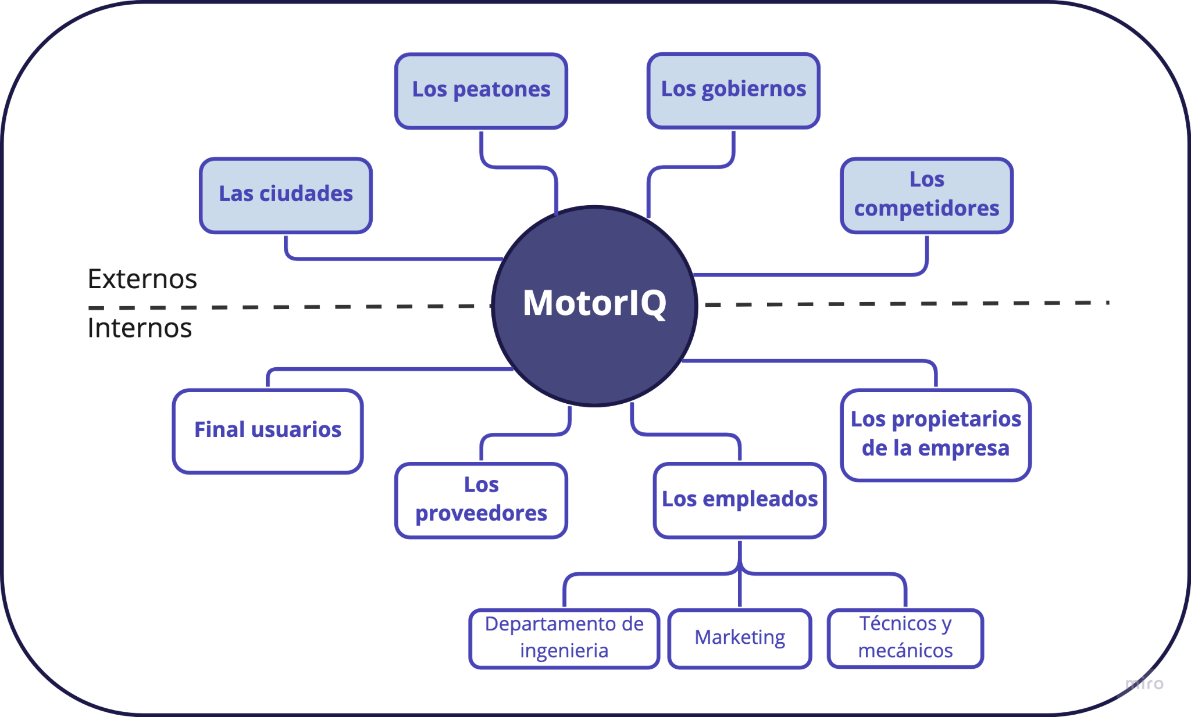

**Fig 1. Esquema de los Stakeholders de MotorIQ**

# 3. OBJETIVOS DEL PROYECTO

A continuación vamos a definir los objetivos del proyecto. Cada uno de ellos va a cumplir las características SMART.

* Para enero del año 2030, tener dos prototipos de coche eléctrico que implemente nuestra tecnología y llegando al nivel 5 de automatización. Estos deben tener todas las características y funcionalidades de nuestro proyecto.
* En las áreas donde se implementa la tecnología MotorIQ, en el primer año utilizando la tecnología MotorIQ, lograr una reducción del 50 % en los niveles promedio de congestión del tráfico, medidos por una disminución en el tiempo promedio de viaje y un mayor flujo de tráfico.
* Dentro del primer año de implementación, lograr una reducción del 80% en el número de accidentes de tránsito, medido por una disminución en el total de accidentes reportados, en las áreas donde se implementa nuestra tecnología.
* Al finalizar el año calendario 2031, establecer colaboraciones con un mínimo de tres empresas para implementar exitosamente nuestra tecnología en al menos uno de sus vehículos, demostrando compatibilidad y funcionalidad.
* Para el año 2032, establecer alianzas con los gobiernos de la Unión Europea para facilitar la implementación de nuestro sistema, asegurando el cumplimiento normativo, el soporte de infraestructura y la aceptación pública.
* Permitir una accesibilidad total a la movilidad en vehículos privados que utilicen la tecnología MotorIQ en toda la Unión Europea para el año 2032.

# 

# 4. VISIÓN GENERAL DE LA SOLUCIÓN PROPUESTA

Para poder llevar a cabo el proyecto, nuestro sistema pretende utilizar las tecnologías CPS con la finalidad de automatizar en todos los sentidos la conducción. Queremos que cada vehículo disponga de varios pares de sensores diferentes, para garantizar la integridad de la información que se recoge, con la finalidad de analizar el entorno para adaptar la conducción a las diferentes circunstancias que se puedan dar, efectuar maniobras de manera coherente y correcta según sea necesario, y generar rutas óptimas hacia un destino específico que el usuario desee.

## 4.1 USUARIOS PRINCIPALES, USOS PRINCIPALES Y RELACIONES CON OTROS SISTEMAS YA EXISTENTES

**Usuarios principales**

Usuarios que utilicen nuestro sistema en su vehículo, esto incluye al conductor del automóvil y a los pasajeros del automóvil. MotorIQ funciona junto con la infraestructura de la ciudad, por lo que también debemos tener en cuenta a los peatones y personas en el entorno del automóvil. También queremos colaborar con las empresas de automóviles para implementar nuestro sistema en sus vehículos, por lo que esas empresas son los principales usuarios de nuestro sistema.

**Principales casos de uso**

El caso de uso principal es proporcionar un sistema de automóvil autónomo para nuestros usuarios. Queremos que nuestros clientes tengan una forma segura, conveniente y confiable de moverse de un lugar a otro. El transporte incluye navegación y localización, prevención de colisiones y seguridad, recopilación y análisis de datos, conectividad y comunicación, integración con la infraestructura de la ciudad e interacción con el usuario.

**Relaciones con sistemas ya existentes**

MotorIQ se asocia con fabricantes de automóviles para integrar nuestro sistema CPS en sus vehículos, y nuestro sistema CPS interactuará con la infraestructura existente del automóvil.

Nuestro sistema también utilizará datos externos para la mejor experiencia de conducción posible. Eso incluye, por ejemplo, los servicios de mapas y navegación, en los que confiamos en gran medida para obtener datos precisos de mapas y navegación. Con la ayuda de datos externos, podemos tener datos de mapas en tiempo real, información de tráfico y planificación de rutas.

Además, una relación importante es otra infraestructura del entorno en el que se utiliza el coche. No todos los coches que nos rodean utilizarán MotorIQ, por eso tiene que ser compatible también con otros conductores y sistemas de vehículos, y la infraestructura circundante.

Estas relaciones con los sistemas existentes son esenciales para la integración exitosa, la funcionalidad y la adopción generalizada de MotorIQ en la industria de automóviles autónomos.

## **4.**2**. ALGORITMO DE IA**

Para poder analizar correctamente los inputs que se reciben por parte de los sensores, cada vehículo va a utilizar un algoritmo de inteligencia artificial que permita procesar la información y determinar correctamente qué decisiones tomar.

Por otro lado, este algoritmo tiene la función de descartar y determinar qué inputs de información debe utilizar para la toma de decisiones. Como ya se menciona, entre otras cosas, cada vehículo debe tener un duplicado por cada sensor, con lo cuál, es probable que en ocasiones haya discrepancias entre la información. En caso de discrepancias lo suficientemente pequeñas para que no afecte a la conducción, se asumirá que las dos lecturas son correctas, en caso de una gran discrepancia de datos, se calificará el sensor que de una lectura distinta a la de los demás vehículos y entorno como sensor en mal estado.

## **4.2. INFRAESTRUCTURA**

Uno de los objetivos principales de este proyecto es poder comunicar los vehículos mediante la red 5G, con la meta de compartir la información de los inputs, y garantizar que, aunque los sensores del vehículo estén en mal estado, el algoritmo usa los inputs adecuados para efectuar la conducción automática.

Cada vehículo va a enviar la información que se recoge mediante su sistema CPS a una red, donde en un centro de procesamiento de datos se va a hacer un procesado de toda esa gran cantidad de información. El resultado de ese proceso es un modelo que determina la situación de todos los vehículos de las vías.

A la vez que se envían los inputs de los sensores, los vehículos también reciben el resultado global del procesado de la información, de modo que el algoritmo de inteligencia artificial puede comparar la información que se detecta físicamente con la que se recibe por parte de la red, identificando fallos en el sistema CPS local del vehículo, descartando la información en caso de ser necesario, y suprimiendo el envío de inputs, para evitar que constantemente se estén dando inputs incorrectos.

## **4.3. EJECUCIÓN DE NUESTRO SERVICIO**

Nuestro servicio requiere de dos objetos para poder ejecutarse correctamente.

1. **Vehículo.** El encargado de obtener inputs del entorno y efectuar la conducción.
2. **RemoteIQ.** Se encarga de procesar los inputs de los vehículos y generar modelos generales para los vehículos que se encuentran en la vía.

# 

## 

**Fig 2. Esquema de funcionamiento de MotorIQ**

# 5. CARACTERÍSTICAS DEL SISTEMA

## 5.1. REQUISITOS FUNCIONALES

En negrita las funcionalidades que implementaremos.

Casos de uso de Propietario

1. Autenticación
2. **Añadir conductor**
3. Eliminar conductor
4. Escoger idioma

Casos de uso de Usuario Autenticado

1. Elegir destino
2. Cambiar destino
3. Añadir destino intermedio
4. **Iniciar Conducción**
5. **Hacer parada**
6. **Consultar estado coche**
7. **Bloquear puertas**
8. Desbloquear puertas
9. Abrir puertas
10. Cerrar puertas
11. **Añadir localización frecuente**
12. Seleccionar localización frecuente
13. **Borrar localización frecuente**

Casos de uso de Usuario del coche

1. Bajar ventanas
2. Subir ventanillas
3. Inclinar sillas
4. Encender aire acondicionado
5. Apagar aire
6. Encender luces interiores
7. Apagar luces interiores
8. Encender radio
9. Apagar radio
10. Conectarse a bluetooth
11. Desconectar bluetooth

Casos de uso de MotorIQ

1. **Enviar datos sensor**
2. Interpretar cámara
3. **Cambiar modo de conducción**
4. Recopilar datos
5. **Buscar ruta alternativa**
6. **Llamada de emergencia**
7. **Buscar rutas hechas**
8. **Cancelar sensor**

Casos de uso de RemoteIQ

1. **Consultar tráfico**
2. **Leer datos externos**

## 5.2. DIAGRAMA DE CASOS DE USO

En este apartado se definen los diagramas de casos de uso según los diferentes actores de nuestro sistema.

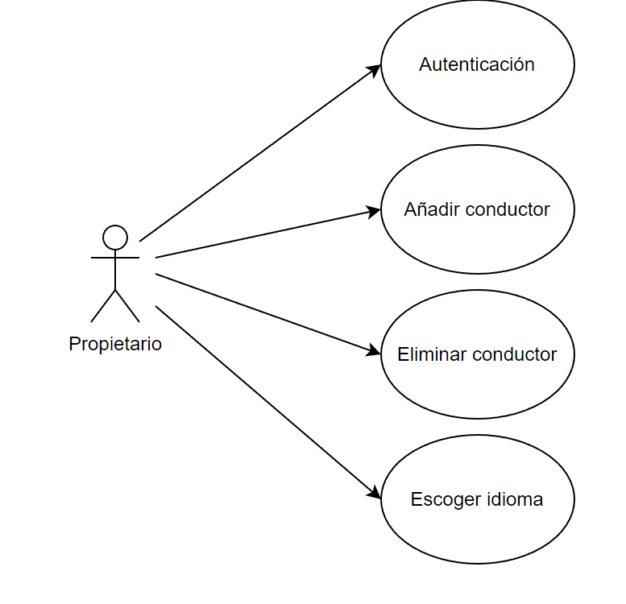

**Fig 3. Casos de uso del propietario**

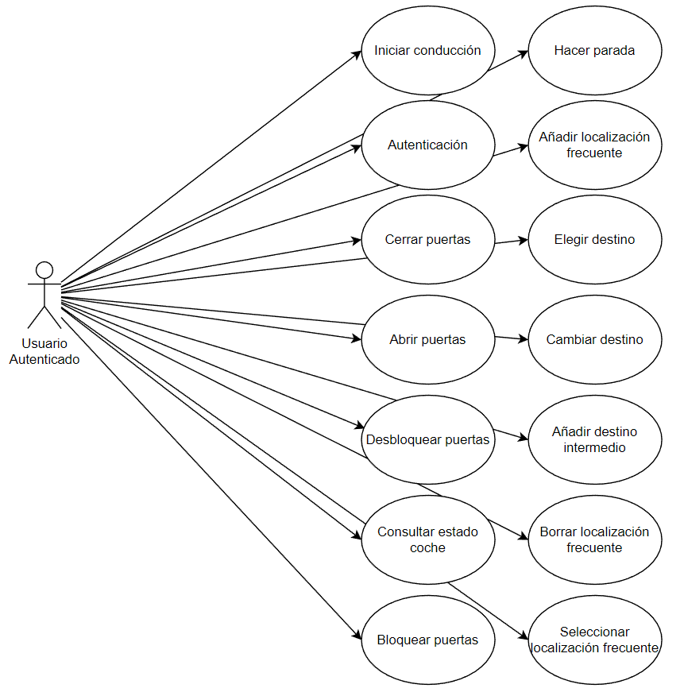

**Fig 4. Casos de uso de un Usuario Autenticado**

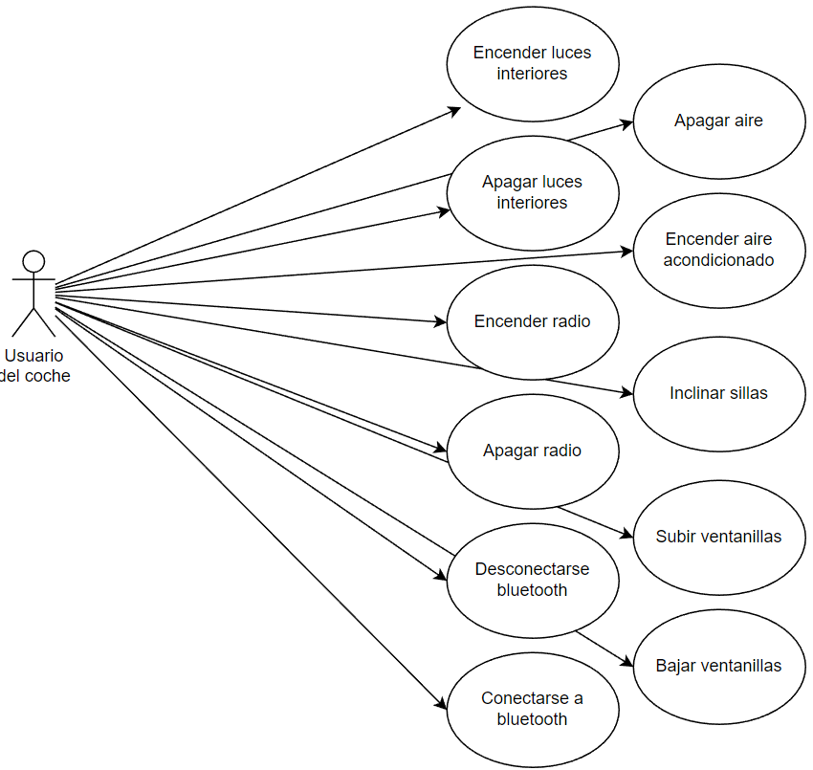

**Fig 5. Casos de uso de un Usuario del coche**

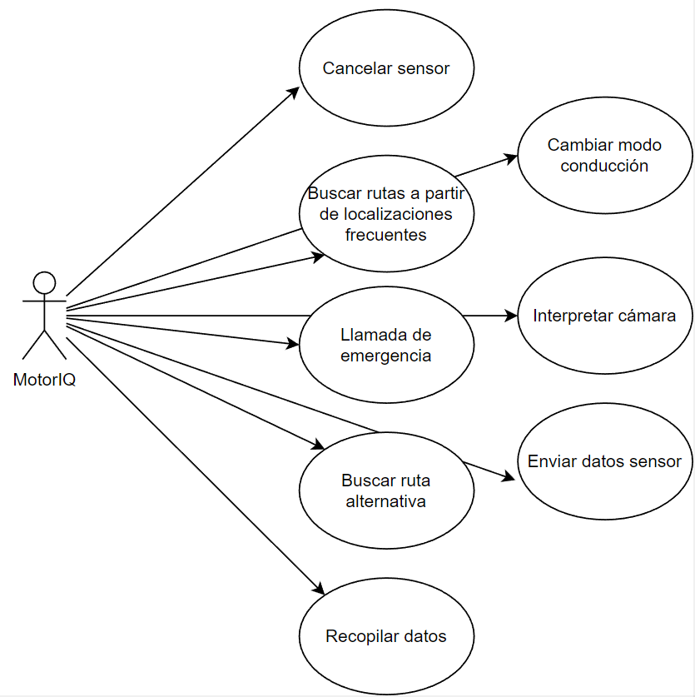

**Fig 6. Casos de uso de MotorIQ**

## 5.3. ESPECIFICACIÓN DE LAS FUNCIONALIDADES DEL SISTEMA *BRIEF STYLE*

1. Autenticación

Un conductor puede validarse como conductor autorizado. Cada vehículo debe tener un conductor autorizado. Esta persona tiene más autoridad para realizar cambios en el sistema, por ejemplo, agregar y eliminar conductores.

**2. Añadir conductor**

El conductor autorizado del vehículo puede agregar nuevos conductores para tener el permiso de conducir el vehículo. Se debe agregar nombre, número de licencia de conducir, número de teléfono y dirección de correo electrónico.

3. Eliminar conductor

La persona autorizada puede eliminar a un conductor que tiene permiso para conducir el vehículo. Por motivos de seguridad de la información, un conductor también puede eliminarse a sí mismo de la lista de conductores. El sistema eliminará el controlador y sus datos del sistema.

4. Escoger idioma

El usuario puede elegir y cambiar el idioma del sistema. La interfaz del sistema y toda la información cambiarán al idioma elegido.

5. Elegir destino

El usuario puede decidir el destino al que quiere viajar con el coche. Debe añadirse la dirección exacta, con calle y número, código postal y país. A continuación, el sistema calcula la mejor ruta para el destino introducido, y muestra al usuario una representación visual de la ruta. El usuario puede agregar parámetros opcionales como la distancia más corta, la ruta más rápida o ruta sin autopistas.

6. Cambiar destino

El usuario puede cambiar el destino que ha elegido anteriormente, dando la dirección exacta del nuevo destino. El sistema elimina el destino elegido anteriormente y lo reemplaza con la nueva dirección. A continuación, el sistema calcula la mejor ruta para el destino introducido, y muestra al usuario una representación visual de la ruta.

7. Añadir destino intermedio

El usuario puede agregar una parada en la ruta hacia el destino. El sistema añade la parada a la ruta y calcula la mejor ruta con la parada incluida. También es posible añadir varias paradas. Luego, el sistema contará con la mejor ruta que va desde el inicio hasta el destino y se detiene en todas las paradas agregadas y muestra al usuario una representación visual de la ruta.

**8. Iniciar Conducción**

El usuario presiona ‘comenzar a conducir' y el sistema inicia la ruta calculada hacia el destino agregado. Durante el viaje, el sistema proporciona una descripción visual de la ubicación de los vehículos en la ruta.

**9. Hacer parada**

El usuario puede hacer parada para que el coche se detenga. Luego, el sistema encuentra el lugar más cercano donde es seguro hacer una parada. El sistema ofrecerá opciones para que el usuario elija el motivo de la parada, por ejemplo repostaje o descanso.

10. Consultar estado coche

El usuario puede consultar el estado del coche. El usuario puede elegir entre un estado breve o un estado extenso. En estado breve, el sistema proporcionará una breve información visual sobre el nivel de la batería del automóvil, la presión de los neumáticos y cualquier problema de mantenimiento. El estado extenso brindará información más específica sobre el automóvil, como el kilometraje total, el diagnóstico del vehículo, el consumo de energía, etc.

11. Bloquear puertas

El usuario puede bloquear las puertas del vehículo manualmente con la interfaz del automóvil. El sistema proporcionará información visual o auditiva sobre el bloqueo/desbloqueo de las puertas.

12. Desbloquear puertas

El usuario puede desbloquear las puertas si están bloqueadas.

13. Abrir puertas

El usuario puede abrir las puertas del coche. El sistema dará opciones sobre qué puertas deben abrirse. Cuando la puerta o las puertas del automóvil están abiertas, es imposible presionar "comenzar a conducir".

14. Cerrar puertas

El usuario puede cerrar las puertas del coche. El sistema dará opciones sobre qué puertas deben cerrarse.

**15. Añadir localización frecuente**

El conductor puede agregar una marca de ubicación frecuente a una ubicación que usa con frecuencia, por ejemplo, "casa" o "trabajo". De esa manera, cuando quieran viajar a esa ubicación, no tienen que escribir la dirección, solo pueden elegir la ubicación de la lista de ubicaciones frecuentes.

16. Seleccionar localización frecuente

El conductor puede efectuar la selección de una localización de tipo frecuente i marcarla como la localización de destino en la que en el próximo viaje se va a desplazar

17. Borrar localización frecuente

El conductor puede eliminar una localización frecuente de la lista de localización frecuentes. Después de eso, el sistema eliminó la marca y la ubicación ya no se muestra en la lista.

18. Bajar ventanas

El usuario puede bajar las ventanas y el sistema le dará opciones sobre qué ventanas quiere abrir el usuario. Luego, el sistema registra la solicitud y abre las ventanas.

19. Subir ventanillas

El usuario puede subir las ventanas si están abiertas. El sistema dará opciones para elegir si el conductor quiere cerrar todas las ventanillas o solo algunas. Este comando no es posible si todas las ventanas están cerradas.

20. Inclinar sillas

El conductor y la persona sentada en el asiento delantero pueden inclinar sus sillas. El sistema dará opciones sobre qué silla se inclinará y cuánto.

21. Encender aire acondicionado

El usuario puede encender el aire acondicionado. El sistema dará opciones sobre la temperatura y la fuerza del aire acondicionado. El sistema registra la solicitud y pone en marcha el aire acondicionado.

22. Apagar aire acondicionado

El usuario puede apagar el aire acondicionado si está encendido en el momento actual.

23. Encender luces interiores

El usuario puede encender las luces interiores del coche. El sistema proporcionará diferentes opciones de luces interiores, por ejemplo, luces de los asientos delanteros y luces de los asientos traseros.

24. Apagar luces interiores

El usuario puede apagar las luces interiores, si están encendidas en ese momento.

25. Encender radio

El usuario puede encender la radio. Cuando la radio está encendida, el sistema le da al usuario la posibilidad de ajustar el volumen, el canal de radio, la intensidad de los graves, etc.

26. Apagar radio

El usuario puede apagar la radio si está encendida en ese momento.

27. Conectarse a bluetooth

El usuario puede conectar un dispositivo Bluetooth al sistema del automóvil. El dispositivo deseado debe elegirse desde la interfaz y la conexión debe verificarse con el dispositivo. Cuando un dispositivo se ha conectado una vez, a partir de ese momento se conectará automáticamente al dispositivo.

28. Desconectar bluetooth

El usuario puede desconectar la conexión Bluetooth con un dispositivo, de esa manera el dispositivo y el sistema del automóvil ya no están vinculados con la conexión Bluetooth.

29. Enviar datos sensor

El sistema puede leer los datos del sensor en cualquier momento requerido. Los datos del sensor se utilizan junto con datos externos y algoritmos para, por ejemplo, tomar decisiones sobre la dirección y la velocidad de conducción, cambiar entre diferentes datos de conducción y observar los alrededores del automóvil.

30. Interpretar cámara

El sistema puede encender las cámaras para observar los alrededores de los autos.

**31. Cambiar modo de conducción (lluvia, tormenta, nieve/hielo, estándar, carretera peligrosa )**

El sistema cambia el modo de conducción según el clima en el que se conduce el automóvil. Con el uso de datos de sensores y datos externos, el algoritmo concluye el modo de conducción y ajusta el comportamiento del automóvil a eso.

32. Recopilar datos

El sistema efectúa una comunicación con servidores externos y obtiene un modelo generado con información que se complementa a la propia.

**33. Buscar ruta alternativa**

El sistema encontrará una ruta alternativa, en caso de que los datos externos e internos muestran que hay un obstáculo, por ejemplo, mucho tráfico o un accidente.

**34. Llamada de emergencia en caso de accidente**

El sistema notifica al centro de emergencia local en caso de accidente. Los sensores notifican al sistema sobre un accidente, lo que provoca una llamada automática al centro de emergencia.

**35. Buscar rutas hechas a partir de localizaciones frecuentes**

El usuario busca una ruta conformada por tramos hechos a partir de localizaciones que suele frecuentar. El sistema muestra una lista de rutas que cumplen esas características.

**36. Cancelar sensor**

MotorIQ detecta que hay una pareja de dos sensores con información dispar. El sistema cancela uno de los dos sensores cotejando la información con aquella que recibe de RemoteIQ.

**37**. **Consultar tráfico**

El sistema puede consultar la situación del tráfico en la ruta que está calculando utilizando datos externos.

38. Leer datos externos

El sistema puede leer datos externos, como el pronóstico del tiempo o mapas. El sistema lo usa junto con los algoritmos para, por ejemplo, planificar rutas y cambiar el modo de conducción.

## 

## 5.4. ESPECIFICACIÓN DE LAS FUNCIONALIDADES IMPLEMENTADAS

### **5.4.1. AÑADIR CONDUCTOR**

| **Actor Principal** | Usuario autenticado |
| --- | --- |
| **Precondición** | El usuario autenticado está registrado en el sistema y ha iniciado sesión correctamente. |
| **Disparador** | El usuario autenticado desea añadir a otro usuario como conductor para que pueda conducir el coche autónomo. |
| **Escenario Principal de Éxito** | 1. El usuario autenticado accede a la funcionalidad de administración de conductores en la aplicación o sistema. 2. El sistema muestra una lista de usuarios registrados en el sistema que aún no son conductores asociados. 3. El usuario autenticado selecciona al usuario deseado de la lista para añadirlo como conductor o pulsa en la opción añadir nuevo usuario como conductor. 4. El sistema verifica los datos del usuario. 5. El sistema actualiza la configuración del usuario seleccionado, otorgando los permisos y privilegios necesarios para conducir el coche autónomo. 6. El sistema confirma al usuario autenticado que el conductor ha sido añadido exitosamente. |
| **Extensiones** | * En el paso 4, si el usuario seleccionado no cumple con los requisitos para ser conductor (por ejemplo, no está autenticado), el sistema muestra un mensaje de error y no permite que se añada como conductor. * En el paso 6, si ocurre algún error durante el proceso de añadir al conductor, el sistema muestra un mensaje de error y notifica al usuario autenticado sobre el fallo. |

### **5.4.2. INICIAR CONDUCCIÓN**

| **Actor Principal** | Usuario autenticado |
| --- | --- |
| **Precondición** | El usuario autenticado ha iniciado sesión correctamente y ha sido verificado en el sistema. |
| **Disparador** | El usuario autenticado desea iniciar la conducción del coche autónomo. |
| **Escenario Principal de Éxito** | 1. El sistema verifica si el usuario autenticado ha sido verificado y posee una autenticación válida (ver caso de uso "Autenticación"). 2. El sistema solicita al usuario autenticado que elija el destino de la conducción (ver caso de uso "Elegir Destino"). 3. El usuario autenticado proporciona el destino deseado al sistema. 4. El sistema verifica el estado del coche eléctrico, incluyendo el nivel de carga de la batería, la disponibilidad de los sensores y otros aspectos relevantes. 5. El sistema verifica el estado de los sensores del coche para garantizar su correcto funcionamiento. 6. Si tanto el estado del coche como el de los sensores son favorables, el sistema inicia la conducción autónoma hacia el destino seleccionado. 7. El sistema muestra al usuario autenticado información relevante sobre el inicio de la conducción. |
| **Extensiones** | * En el paso 1, si el usuario autenticado no ha sido verificado o su autenticación no es válida, el sistema muestra un mensaje de error y no permite el inicio de la conducción. * En el paso 4, si el estado del coche eléctrico no es adecuado para iniciar la conducción (por ejemplo, la batería está baja), el sistema muestra un mensaje de advertencia y no permite el inicio de la conducción. * En el paso 5, si el estado de los sensores no es óptimo (por ejemplo, uno o más sensores están defectuosos), el sistema muestra una notificación al usuario autenticado y no permite el inicio de la conducción. |

### **5.4.3. CONSULTAR ESTADO COCHE**

| **Actor Principal** | Usuario autenticado |
| --- | --- |
| **Precondición** | El coche es arrancado y el usuario ha sido autenticado |
| **Disparador** | El usuario realiza una solicitud para obtener la información del estado de coche |
| **Escenario Principal de Éxito** | 1. El conductor inicia el comando Consultar estado del coche.  2. El sistema recupera datos en tiempo real de varios sensores y componentes del automóvil, incluidos el motor, la batería, la presión de los neumáticos, el nivel de combustible y otros parámetros relevantes.  3. El sistema procesa los datos y recopila toda la información importante sobre el estado del automóvil y crea un informe detallado para el conductor, incluidos los problemas potenciales o los requisitos de mantenimiento.  4. El sistema presenta la información del estado del coche al conductor.  5. El conductor revisa la información del estado del vehículo y puede tomar las medidas adecuadas según el informe. |
| **Extensiones** | - |

### **5.4.4. BLOQUEAR PUERTAS**

| **Actor Principal** | Usuario Autenticado |
| --- | --- |
| **Precondición** | Las puertas deben estar desbloqueadas. Todas las puertas están cerradas. |
| **Disparador** | El usuario bloquea las puertas |
| **Escenario Principal de Éxito** | 1. El automóvil autónomo recibe el comando de bloqueo del usuario.  2. El sistema comprueba si todas las puertas están cerradas.  3. El sistema comprueba si las puertas ya están bloqueadas  4. El vehículo inicia el mecanismo de bloqueo de todas las puertas.  5. Las puertas del coche autónomo están bien cerradas.  6. El coche confirma al usuario que las puertas se han bloqueado correctamente. Esta confirmación es auditiva (p. ej., pitido o notificación de voz). |
| **Extensiones** | 2a. Todas las puertas no están cerradas.  3a. Las puertas ya están bloqueadas. |

### **5.4.5. ENVIAR DATOS SENSOR**

| **Actor Principal** | MotorIQ |
| --- | --- |
| **Precondición** | El coche eléctrico contiene todos los sensores necesarios para la correcta circulación. |
| **Disparador** | Los sensores recogen información constantemente y la envían a MotorIQ |
| **Escenario Principal de Éxito** | 1. Uno de los muchos sensores que posee el coche recoge información del entorno del vehículo.  2. El sistema envía esa información captada por los sensores (como mínimo dos de cada tipo) a MotorIQ.  3. MotorIQ recibe esos inputs y crea un modelo situacional actual local del vehículo.  4. RemoteIQ al mismo tiempo envía a MotorIQ un modelo situacional global creado con muchos más inputs(otros vehículos de la vía, infraestructura…).  5. MotorIQ compara estos dos modelos y utilizando los algoritmos adecuados toma la decisión más acertada para cada momento. |
| **Extensiones** | 3a1. Cada input recibido del mismo tipo de sensor difiere entre sí.  3a2. Se califica cual es el sensor que da una lectura distinta a la realidad comparándolo con el modelo global creado por RemoteIQ y se marca como sensor en mal estado. |

### **5.4.6. LEER DATOS EXTERNOS**

| **Actor Principal** | RemoteIQ |
| --- | --- |
| **Precondición** | El sistema CPS tiene una conexión estable y segura con las fuentes de datos externas. |
| **Disparador** | MotorIQ envía una solicitud de datos externos |
| **Escenario Principal de Éxito** | 1.El sistema recibe una solicitud de MotorIQ de datos externos.  2. RemoteIQ establece una conexión segura con las fuentes de datos externas relevantes.  3. RemoteIQ lee los datos necesarios de fuentes externas.  4. MotorIQ procesa e integra los datos externos en las funcionalidades según sea necesario. |
| **Extensiones** | 2a. El sistema no puede establecer una conexión.  3a. El sistema no puede encontrar la información solicitada. |

### 

### **5.4.7. CAMBIAR MODO DE CONDUCCIÓN**

| **Actor Principal** | MotorIQ |
| --- | --- |
| **Precondición** | El coche eléctrico contiene todos los sensores necesarios para la correcta circulación y MotorIQ está en funcionamiento. |
| **Disparador** | Los sensores recogen información constantemente y la envían a MotorIQ |
| **Escenario Principal de Éxito** | 1. Los sensores recopilan información del entorno  2. MotorIQ interpreta la información recibida  3. MotorIQ decide entre los modos de conducción disponibles según la información recibida  4. MotorIQ cambia el modo de conducción  5. El sistema muestra en pantalla el cambio y el modo de conducción actual |
| **Extensiones** | 3a. MotorIQ no puede decidir porque la información recibida no es correcta  4a1. MotorIQ no puede cambiar el modo de conducción y se revierte la acción  4a2. El sistema muestra en pantalla que no ha podido cambiar el modo de conducción  5a. El conductor puede cancelar manualmente este cambio y/o cambiar a otro modo de conducción |

### **5.4.8. AÑADIR LOCALIZACIÓN FRECUENTE**

| **Actor Principal** | Usuario autenticado |
| --- | --- |
| **Precondición** | El usuario está autenticado en el sistema y está vinculado al coche eléctrico |
| **Disparador** | El usuario autenticado quiere añadir una nueva localización frecuente |
| **Escenario Principal de Éxito** | 1. El usuario autenticado indica al sistema todos los parámetros necesarios para añadir una localización frecuente  2. El sistema añade la localización frecuente  3. El sistema anuncia al autenticado que la localización frecuente ha sido añadido con éxito |
| **Extensiones** | 2a1. La localización frecuente ya existe en el sistema |

### 

### **5.4.9. BORRAR LOCALIZACIÓN FRECUENTE**

| **Actor Principal** | Usuario Autenticado |
| --- | --- |
| **Precondición** | La persona está autenticada en el coche eléctrico donde transcurre el viaje. |
| **Disparador** | La persona autenticada quiere borrar una localización frecuente guardada en el coche eléctrico del viaje en curso. |
| **Escenario Principal de Éxito** | 1. El autenticado indica al sistema que quiere borrar una localización frecuente guardada en el sistema.  2. El sistema ofrece una lista de localizaciones frecuentes guardadas.  3. El autenticado borra una localización de la lista ofrecida.  4. El sistema anuncia al autenticado que la localización frecuente ha sido borrada con éxito |
| **Extensiones** | 2a. No hay ninguna localización frecuente guardada en el sistema. |

### 

### **5.4.10. HACER PARADA**

### **5.4.11. CONSULTAR TRÁFICO**

| **Actor Principal** | MotorIQ |
| --- | --- |
| **Precondición** | MotorIQ está en funcionamiento en el coche eléctrico. El coche está en estado de conducción autónoma. |
| **Disparador** | Se inicia la conducción |
| **Escenario Principal de Éxito** | 1. MotorIQ solicita a RemoteIQ que se le proporcionen los datos del tráfico.  2. RemoteIQ accede a su servidor y verifica que dispone de la información adecuada.  3. RemoteIQ le proporciona a MotorIQ la información sobre el tráfico. |
| **Extensiones** | 1a. MotorIQ no es capaz de acceder a RemoteIQ, con lo cual la operación se cancela.  2a. RemoteIQ no dispone de la información o no puede acceder al servidor y se cancela la operación. |

### 

### **5.4.12. BUSCAR RUTA ALTERNATIVA**

| **Actor Principal** | MotorIQ |
| --- | --- |
| **Precondición** | MotorIQ está en funcionamiento en el coche eléctrico |
| **Disparador** | Los sensores y RemoteIQ detectan un evento inusual que afecta a la ruta actual |
| **Escenario Principal de Éxito** | 1. Los sensores recopilan información del entorno y RemoteIQ recibe la información de otros vehículos con tecnología MotorIQ  2. MotorIQ interpreta la información  3. MotorIQ detecta un evento inusual que afecta en el tiempo estimado de llegada de la ruta actual  4. MotorIQ busca una nueva ruta alternativa  5. El sistema muestra en pantalla la nueva ruta al usuario  6. El usuario acepta la nueva ruta |
| **Extensiones** | 3a. La información recibida no es correcta por lo que se cancela la búsqueda  4a. MotorIQ no es capaz de encontrar una ruta mejor que la actual valorando el tiempo estimado y la seguridad  6a. El usuario tiene la opción de rechazar esta nueva ruta en cualquier momento |

### 

### **5.4.13. LLAMADA DE EMERGENCIA EN CASO DE ACCIDENTE**

| **Actor Principal** | MotorIQ |
| --- | --- |
| **Precondición** | El software MotorIQ está integrado en el coche eléctrico un viaje en curso en el sistema. |
| **Disparador** | El coche sufre un accidente. |
| **Escenario Principal de Éxito** | 1. En el viaje en curso el coche sufre un accidente.  2. MotorIQ detecta anomalías en el estado actual del coche eléctrico.  3. MotorIQ verifica el estado físico del coche y su interior.  4. MotorIQ valora la situación y si es necesario llama a emergencias. |
| **Extensiones** | 2a1. Las anomalías se tratan de fallos en los sensores y se sigue con el viaje en curso. |

### 

### **5.4.14. BUSCAR RUTAS HECHAS**

| **Actor Principal** | Usuario |
| --- | --- |
| **Precondición** | - |
| **Disparador** | El usuario indica al sistema que desea realizar esta búsqueda. |
| **Escenario Principal de Éxito** | 1. El usuario indica al sistema que desea realizar ésta búsqueda.  2. El sistema muestra una lista de todas las rutas conformadas por tramos hechas a partir de localizaciones frecuentes del usuario. |
| **Extensiones** | 2a. No existe ninguna ruta que cumpla el criterio, con lo cual no se muestra ningún resultado. |

### 

### 

### **5.4.15. CANCELAR SENSOR**

| **Actor Principal** | Usuario |
| --- | --- |
| **Precondición** | Hay como mínimo una pareja de dos sensores del mismo tipo en el coche. |
| **Disparador** | MotorIQ detecta información muy dispar en una pareja de sensores del mismo tipo. |
| **Escenario Principal de Éxito** | 1. MotorIQ detecta una disparidad de información entre dos sensores.  2. MotorIQ IQ solicita información a RemoteIQ y a los demás sensores, en caso de que haya, para poder verificar qué sensor está averiado.  3. MotorIQ indica al sistema el sensor que deja de estar disponible i de ahora en adelante se ignora su información, previa aprobación del usuario. |
| **Extensiones** | 2a. MotorIQ no es capaz de acceder a RemoteIQ ni dispone de más sensores, con lo cuál el sistema cancela ambos sensores. |

## 

## 5.5 REQUISITOS NO FUNCIONALES (DE CALIDAD)

Los requisitos no funcionales se refieren a las características del sistema, tales como su desempeño, seguridad, disponibilidad, entre otros. Estos requisitos no describen lo que el sistema hace, sino cómo lo hace.

En esta sección se detallan los requisitos no funcionales de nuestro sistema, junto con una breve justificación de por qué son necesarios y qué debe cumplir el sistema para satisfacerlos. Además, los hemos clasificado y numerado según el estándar Volere.

| **Número** | **1** |
| --- | --- |
| **Requisito** | 10a. Requisitos de apariencia |
| **Tipo de requisito** | Look and Feel Requirements |
| **Descripción** | Este requisito busca crear una impresión visual cohesiva y agradable que refleje la marca o el propósito del producto, y que proporcione una experiencia visualmente atractiva y fácil de usar para los usuarios. |
| **Justificación del requisito** | Un diseño atractivo y coherente crea una impresión positiva, fomenta la confianza y facilita la interacción, lo que a su vez contribuye a la satisfacción del usuario y al éxito del producto. |
| **Condición de satisfacción** | La condición de satisfacción del requisito de "look and feel" es que el producto o sistema cumpla con una apariencia visual atractiva, coherente y que refleje la identidad de la marca, generando una experiencia visual satisfactoria para los usuarios. |

| **Número** | **2** |
| --- | --- |
| **Requisito** | 14a. Mantenibilidad |
| **Tipo de requisito** | Maintainability and Support Requirements |
| **Descripción** | El sistema debe ser fácil de mantener y actualizar, con una mínima interrupción en la operatividad. |
| **Justificación del requisito** | La facilidad de mantenimiento es esencial para garantizar la eficiencia operativa y la capacidad de aplicar mejoras y correcciones de manera oportuna. |
| **Condición de satisfacción** | El sistema debe contar con una arquitectura modular y documentación clara que facilite las tareas de mantenimiento y actualización. |

| **Número** | **3** |
| --- | --- |
| **Requisito** | 12e. Tolerancia a fallos |
| **Tipo de requisito** | Performance requirements |
| **Descripción** | El sistema debe ser capaz de recuperarse o seguir operando adecuadamente en caso de fallos o interrupciones. |
| **Justificación del requisito** | La tolerancia a fallos es esencial para garantizar la seguridad y la continuidad de la conducción autónoma en situaciones adversas. |
| **Condición de satisfacción** | El sistema debe contar con mecanismos de detección de fallos, recuperación y redundancia para minimizar los impactos de los fallos. |

| **Número** | **4** |
| --- | --- |
| **Requisito** | 15c. Privacidad |
| **Tipo de requisito** | Security Requirements |
| **Descripción** | El sistema debe proteger la privacidad de los datos y la información del conductor y los pasajeros. |
| **Justificación del requisito** | La privacidad es un aspecto crítico en la conducción autónoma para salvaguardar la información personal y garantizar la confidencialidad. |
| **Condición de satisfacción** | El sistema debe cumplir con las regulaciones de privacidad y contar con medidas de seguridad robustas para proteger los datos sensibles. |

| **Número** | **5** |
| --- | --- |
| **Requisito** | 15e. Resistencia a ataques cibernéticos |
| **Tipo de requisito** | Security Requirements |
| **Descripción** | El sistema debe tener medidas de seguridad sólidas para resistir y protegerse de posibles ataques cibernéticos. |
| **Justificación del requisito** | La protección contra ataques cibernéticos es fundamental para garantizar la integridad y la confidencialidad del sistema de conducción autónoma. |
| **Condición de satisfacción** | El sistema debe contar con sistemas de detección y prevención de intrusiones, así como protocolos de seguridad robustos. |

| **Número** | **6** |
| --- | --- |
| **Requisito** | 13.b Eficiencia energética |
| **Tipo de requisito** | Operational and Environmental Requirements |
| **Descripción** | El sistema debe optimizar el consumo de energía de los vehículos autónomos para maximizar la autonomía y reducir la necesidad de recargas frecuentes. |
| **Justificación del requisito** | Una eficiencia energética mejorada garantiza una mayor autonomía de los vehículos autónomos y una menor dependencia de las estaciones de carga, lo que mejora la experiencia del usuario. |
| **Condición de satisfacción** | Los vehículos autónomos logran una autonomía máxima con un consumo de energía mínimo, según las especificaciones establecidas. |

# 

# 6. ESQUEMA CONCEPTUAL DE DATOS

## 6.1 DIAGRAMA DE CLASES UML

## 

## 6.2. DIAGRAMAS DE SECUENCIA, OCL Y HISTORIAS DE USUARIO

### **6.2.1. AÑADIR CONDUCTOR**

**Feature:** Añadir Conductor

**Como** usuario autenticado

**quiero poder** añadir a otro usuario como usuario autenticado

**para** permitirle conducir el coche eléctrico asociado a mi cuenta**.**

**Criterios de aceptación:**

* El usuario autenticado debe tener los permisos necesarios para añadir conductores.
* El usuario que se añade como conductor debe ser autenticado y verificado en el sistema.
* El conductor añadido debe poder acceder al coche eléctrico asociado al usuario autenticado.

**Escenario:** Añadir Conductor Existente

**Dado que** soy un usuario autenticado

**Cuando** añado a otro usuario a mi cuenta

**Tal que** ese usuario ya existiera en el sistema

**Entonces** el usuario añadido se convierte en conductor del coche eléctrico asociado a mi cuenta.

**Escenario:** Añadir Conductor Nuevo

**Dado** que soy un usuario autenticado

**Cuando** añado a un nuevo usuario autenticado como conductor en mi cuenta

**tal que** el nuevo usuario ha sido verificado en el sistema

**Entonces** el nuevo usuario se convierte en posible conductor del coche eléctrico asociado a mi cuenta.

### **6.2.2. INICIAR CONDUCCIÓN (OCL + HISTORIA DE USUARIO)**

Para esta funcionalidad hemos decidido emplear los dos tipos de especificaciones (Historia de Usuario + OCL) debido a que es una de las más relevantes. Consideramos que la claridad de la funcionalidad es mayor de este modo.

### 

### 

**context** Usuario::iniciarConduccion(latDestino: string, lonDestino: string)

**pre:**

self->oclIsKindOf(Autenticado) and self.cocheElectrico <> null and self.cocheElectrico.sensores -> select(s | s.estado <> 1(buen estado))->isEmpty() and self.cocheElectrico.estadoCoche.ruedas = 1(Buen estado) and self.cocheElectrico.estadoCoche.bateria > 0 and self.cocheElectrico.estadoCoche.carcasa = 1(Buen estado) and self.cocheElectrico.estadoCoche.temperatura < 45 and Localizacion.allInstances()->exists(l | l.latitud = latDestino and l.longitud = lonDestino)

**post:**

self.cocheElectrico.viajeEnCurso <> null and self.cocheElectrico.viajeEnCurso.destino = destino

let meteorologico: Sensor = self.cocheElectrico.sensores->select(s | s.oclIsKindOf(Meteorologico))->getCondMet()

let camara: Sensor = self.cocheElectrico.sensores->select(s | s.oclIsKindOf(Camara))->getCondMet()

let tiempoActual: Tiempo =

if camara <> null then

camara.condicionMet

else

meteorologico.condicionMet

endif

let modoConduccion: ModoConduccion =

if tiempoActual = Tiempo::conLluvia then

ModoConduccion::conLluvia

else if tiempoActual = Tiempo::conNieve then

ModoConduccion::conNieve

else if tiempoActual = Tiempo::conTormenta then

ModoConduccion::conTormenta

else if tiempoActual = Tiempo::conViento then

ModoConduccion::conViento

else if tiempoActual = Tiempo::conHielo then

ModoConduccion::conHielo

else

ModoConduccion::normal

endif

self.cocheElectrico.motorIQ.modoConduccion = modoConduccion

**Feature: Iniciar Conducción**

Como usuario autenticado

quiero poder iniciar la conducción del coche eléctrico

para poder desplazarme a mi destino deseado.

**Criterios de aceptación:**

* El coche eléctrico asociado al usuario autenticado debe tener autonomía disponible.
* El coche eléctrico debe estar en un estado adecuado para iniciar la conducción.
* Todos los sensores necesarios en el coche eléctrico deben estar en buen estado**.**

**Escenario:** Iniciar Conducción Exitosamente

**Dado** que soy un usuario autenticado verificado con una autenticación válida

Y el coche eléctrico asociado a mi cuenta tiene autonomía disponible

Y el coche eléctrico está en un estado adecuado para iniciar la conducción

Y todos los sensores necesarios en el coche eléctrico están en buen estado

**Cuando** inicio la conducción y selecciono mi destino deseado

**Tal que** el destino es un destino válido

**Entonces** la conducción se inicia correctamente y el coche eléctrico comienza a desplazarse hacia el destino.

**Escenario:** Autonomía Insuficiente

**Dado** que soy un usuario autenticado verificado con una autenticación válida

Y el coche eléctrico asociado a mi cuenta no tiene suficiente autonomía disponible

**Cuando** intento iniciar la conducción

**Tal que** el inicio consume más autonomía de la que tengo

**Entonces** el sistema muestra un mensaje de error indicando que la autonomía es insuficiente.

**Escenario:** Estado del Coche Inadecuado

**Dado** que soy un usuario autenticado verificado con una autenticación válida

Y el coche eléctrico asociado a mi cuenta no está en un estado adecuado para iniciar la conducción

**Cuando** intento iniciar la conducción

**Entonces** el sistema muestra un mensaje de error indicando que el estado del coche no es adecuado e indicando qué partes del coche están en mal estado.

**Escenario:** Sensores en Mal Estado

**Dado** que soy un usuario autenticado verificado con una autenticación válida

Y el coche eléctrico asociado a mi cuenta tiene sensores en mal estado

**Cuando** intento iniciar la conducción

**Entonces** el sistema muestra un mensaje de error indicando que algunos sensores están en mal estado.

### **6.2.3. CONSULTAR ESTADO COCHE**

**Feature: Consultar Estado del Coche**

**Como** usuario autenticado

**quiero poder** consultar el estado actual del coche eléctrico asociado a mi cuenta

**para** obtener información relevante sobre la autonomía, el estado de los componentes y otros aspectos del coche.

**Criterios de aceptación:**

* El usuario autenticado debe tener una autenticación válida.
* El coche eléctrico asociado al usuario autenticado debe existir y tener un estado registrado.

**Escenario:** Consultar Estado del Coche Existente

**Dado** que soy un usuario autenticado con una autenticación válida

**Cuando** consulto el estado del coche eléctrico asociado a mi cuenta

**Entonces** el sistema muestra la información detallada del estado del coche, incluyendo la autonomía, el estado de los componentes y otros datos relevantes.

### **6.2.4. BLOQUEAR PUERTAS**

**Feature:** bloquearLasPuertas

**Como** usuario autenticado

**quiero poder** bloquear las puertas del coche

**para** promover mi propia seguridad dentro del automóvil, y para prevenir robos y brindar seguridad al automóvil.

**Criterios de aceptación:**

* MotorIQ está en funcionamiento
* Todas las puertas están cerradas

**Escenario:** bloquearPuertas

**Dado** un usuario autenticado

**Cuando** quiero bloquear las puertas por mi seguridad o el sistema lo hace de forma automática

**tal que** al bloquear las puertas no supone un peligro

**Entonces** el sistema bloquea las puertas para aumentar mi seguridad de forma automática una vez inicie la conducción o un usuario autenticado los bloquea de forma manual. El sistema muestra en pantalla que se han bloqueado las puertas de forma exitosa

### **6.2.5. ENVIAR DATOS SENSOR**

**Feature:** enviarDatosSensor

**Como** software integrado en el sistema (MotorIQ)

**quiero** que la información del entorno que recogen los sensores sean enviados a MotorIQ

**para** poder crear un modelo situacional local y a base del uso de algoritmos implementados en el software poder tomar la decisión más correcta para cada situación.

**Criterios de aceptación:**

* MotorIQ tiene que recibir la información captada por los diferentes sensores.
* MotorIQ recibe información de RemoteIQ.
* No puede utilizar la información recibida de los sensores si estos difieren entre ellos (mismo tipo de sensor).
* No puede enviar información correctamente si el coche no contiene todos los sensores necesarios (2 de cada tipo).

**Escenario:** enviarDatosMotorIQ

**Dado** el software MotorIQ integrado en el sistema que quiere recibir información de los sensores

**cuando** indica un conjunto de sets <idSensor, Pair<tipoSensor, estadoSensor >> existentes y válidos.

**tales que** la información de los sensores no difiera y existan los sensores necesarios

**entonces** el sistema toma esta información como relevante para mediante algoritmos saber tomar acciones en la circulación precisas y sobre todo seguras.

**Escenario:** recibirDatosRemoteIQ

**Dado** la red RemoteIQ que quiere enviar información a MotorIQ de la situación actual

**cuando** indica una matrícula perteneciente a un coche eléctrico existente en el sistema

**entonces** el centro de procesamiento de datos asociado al sistema (RemoteIQ) obtiene toda la información captada por la infraestructura y sensores de otros vehículos, la procesa, y envía un modelo situacional global al vehículo que la necesita. Con el objetivo de que compare esta información con la de sus propios inputs y tome la mejor decisión.

**Escenario:** SensoresInsuficientes

**Dado** el software MotorIQ integrado en el sistema que quiere recibir información de los sensores

**cuando** indica un conjunto de sets <idSensor, Pair<tipoSensor, estadoSensor >> existentes y válidos

**tal que** no existen mínimo dos sensores del mismo tipo

**entonces** el sistema lanza la excepción “SensoresInsuficientes”

**Escenario:** SensorMalEstado

**Dado** el software MotorIQ integrado en el sistema que quiere recibir información de los sensores

**cuando** indica un conjunto de sets <idSensor, Pair<tipoSensor, estadoSensor >> existentes y válidos

**tal que** los sensores del mismo tipo difieren entre ellos

**entonces** el sistema examina cuál es el sensor que no coincide con la información externa (RemoteIQ), cambia el estado del sensor a “mal estado” y lanza la excepción “SensorMalEstado”.

### **6.2.6. LEER DATOS EXTERNOS**

**Feature:** leerDatosExternos

**Como** software external del sistema (RemoteIQ)

**quiero** leer datos externos y enviar la información a MotorIQ

**para** para proporcionar información relevante de MotorIQ en tiempo real para lograr la mejor y más segura experiencia de conducción posible

**Criterios de aceptación:**

* MotorIQ envía una solicitud de datos
* RemoteIQ establece una conexión segura con las fuentes de datos externas relevantes
* Los datos recuperados se procesan e integran en el conocimiento y los modelos internos del MotorIQ

**Escenario:** leerDatosExternos

**Dado** el software RemoteIQ que quiere leer la información externa

**cuando** detecta nuevos datos de la infraestructura o de otros vehículos con nuestra tecnología

**tal que** la información recopilado no sea dudosa

**entonces** el sistema RemoteIQ lee esta información y la guarda

**Escenario:** enviarDatosMotorIQ

**Dado** el software RemoteIQ que quiere enviar los datos leídos a MotorIQ

**cuando** genera los datos que serán enviados

**tal que** la información de estos es correcto y se puede enviar en ese momento

**entonces** el sistema RemoteIQ envía esta información a MotorIQ para que sea procesada por este

### **6.2.7. CAMBIAR MODO CONDUCCIÓN**

**Feature:** cambiarModoConduccion

**Como** software integrado en el sistema (MotorIQ)

**quiero** que la información del entorno que recogen los sensores sean interpretados por MotorIQ y cambiar el modo de conducción

**para** poder garantizar la seguridad a la hora de la conducción autónoma según las condiciones meteorológicas o carreteras peligrosas

**Criterios de aceptación:**

* MotorIQ debe estar en funcionamiento
* MotorIQ tiene que recibir la información captada por los diferentes sensores
* Los sensores deben ser capaces de recopilar información del entorno ya sea mediante cámaras, radares, sensores meteorológicos y/o de proximidad
* El vehículo debe tener el mínimo número de sensores
* Cuando el sistema detecte condiciones meteorológicas adversas o carreteras peligrosas, deberá cambiar automáticamente al modo de conducción más adecuado
* El sistema debe proporcionar información visual al conductor para indicar el cambio
* El conductor debe tener la opción de cancelar este cambio o hacer otro cambio manual en cualquier momento

**Escenario:** cambiarModoMet

**Dado** el sistema MotorIQ integrado en el sistema está en funcionamiento

**cuando** los sensores del vehículo recopilan información del entorno y detecta lluvia, nieve, tormenta, viento, hielo o carretera peligrosa

**tales que** la información de los sensores es correcta y es interpretada por MotorIQ y determina qué modo es el más adecuado a cambiar

**entonces** el sistema MotorIQ cambia el modo de conducción según la condición meteorológica adversa ajustando la velocidad, la distancia de seguridad para garantizar una conducción segura para todos. El sistema muestra en pantalla dicho cambio

**Escenario:** CarreteraPeligrosa

**Dado** el sistema MotorIQ integrado en el sistema está en funcionamiento

**cuando** el sensor GPS del vehículo recopila información del entorno y detecta una carretera con accidentes muy frecuentadas, estrecha y/o peligrosa

**tales que** la información del sensor es correcta y es interpretada por MotorIQ y determina que la carretera es peligrosa

**entonces** el sistema MotorIQ cambia el modo de conducción de carretera peligrosa ajustando la velocidad, la distancia de seguridad para garantizar una conducción segura para todos. El sistema muestra en pantalla dicho cambio

**Escenario:** CambioManual

**Dado** el sistema MotorIQ integrado en el sistema está en funcionamiento

**cuando** el conductor decide cancelar el cambio automático y seleccionar el modo de forma manual

**tales que** el conductor utilice los controles disponibles de la interfaz de pantalla para seleccionar o cancelar el modo de conducción

**entonces** el sistema MotorIQ cambia el modo de conducción seleccionado por el conductor o cancela el modo de conducción previamente determinado por MotorIQ

**Escenario:** SensoresInsuficientes

**Dado** el software MotorIQ integrado en el sistema en funcionamiento

**cuando** indica un conjunto de sets <idSensor, Pair<tipoSensor, estadoSensor >> existentes y válidos

**tal que** no existen mínimo dos sensores del mismo tipo

**entonces** el sistema lanza la excepción “SensoresInsuficientes”

**Escenario:** SensorMalEstado

**Dado** el software MotorIQ integrado en el sistema en funcionamiento

**cuando** los sensores del vehículo experimentan un funcionamiento incorrecto y no recopilan datos precisos

**tal que** MotorIQ no puede determinar las condiciones del entorno

**entonces** el sistema es incapaz de cambiar de forma automática el modo de conducción y aparece en pantalla el posible error o funcionamiento incorrecto

### **6.2.8. AÑADIR LOCALIZACIÓN FRECUENTE**

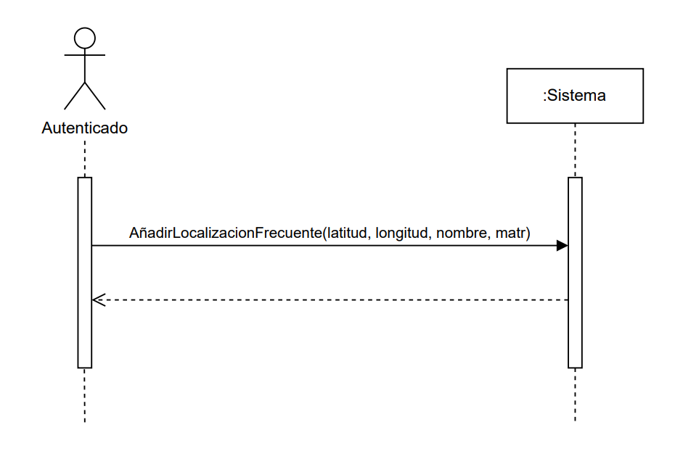

**context** Sistema::AñadirLocalizacionFrecuente(latitud: String, longitud: String, nombre: string, matr: string)

**pre:**

not Frecuentes.allInstances()->exists(lf | lf.latitud = latitud and lf.longitud = longitud and lf.nombre = nombre)

and CocheElectrico.allInstances()->exists(coche | coche.matricula = matr)

**post:**

Frecuentes->exists(lf | lf.latitud = latitud and lf.longitud = longitud and lf.nombre = nombre) and

CocheElectrico.allInstances()->(coche | coche.matricula.matr and coche.Frecuentes->exists(lf | lf.latitud = lf.latitud = latitud and lf.longitud = longitud and lf.nonmbre = nombre))

### **6.2.9. BORRAR LOCALIZACIÓN FRECUENTE**

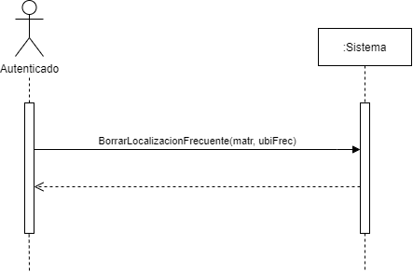

**context** Sistema::BorrarLocalizacionFrecuente(matr: String, ubiFrec: String)

**pre:**

CocheElectrico.allInstances()->exists(coche | coche.matricula = matr) and Frecuentes.allInstances()->exists(ubi | ubi.nombre = ubiFrec)

**post:**

Not CocheElectrico.allInstances()->exists(coche | coche.matricula = matr and coche.Frecuentes -> includes(ubiFrec))

### **6.2.10. HACER PARADA**

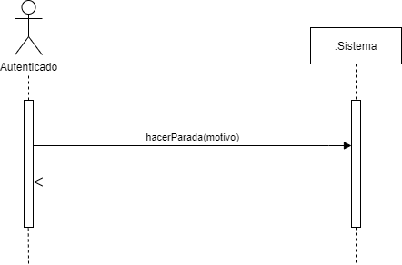

context Usuario::hacerParada(motivo: MotivoParada)

**pre:**

self->oclIsKindOf(Autenticado) and self.cocheElectrico <> null and self.cocheElectrico.ruta <> null

**post:**

let nuevaRuta:Ruta = self.ruta.añadirDestinoIntermedio()

self.iniciarConduccion(nuevaRuta.lat, nuevaRuta.lon)

### **6.2.11. CONSULTAR TRÁFICO**

**Feature: ConsultarTráfico**

**Como** sistema MotorIQ,

**quiero** poder consultar el estado actual del tráfico en tiempo real, solicitando los datos a RemoteIQ,

**con el objetivo** de tomar decisiones informadas sobre las rutas del vehículo y evitar congestiones.

**Criterios de Aceptación:**

* El sistema MotorIQ debe tener la capacidad de enviar solicitudes a RemoteIQ para obtener los datos actualizados del tráfico.
* El sistema MotorIQ debe recibir y procesar la respuesta de RemoteIQ, que contiene información relevante sobre el estado del tráfico, como congestiones, accidentes u obras viales.
* El sistema MotorIQ debe almacenar y mantener actualizada la información del tráfico obtenida de RemoteIQ.

**Escenario:** ConsultaTráficoExitosa

**Dado** que el sistema MotorIQ ha establecido la comunicación con RemoteIQ,

**Cuando** el sistema MotorIQ envía una solicitud para obtener los datos actualizados del tráfico a RemoteIQ,

**Entonces** el sistema MotorIQ recibe y procesa la respuesta de RemoteIQ,

Y almacena la información relevante sobre el estado del tráfico.

**Escenario:** FalloConexiónRemoteIQ

**Dado** que el sistema MotorIQ intenta establecer la comunicación con RemoteIQ para obtener los datos del tráfico,

**Cuando** el sistema MotorIQ no puede establecer una conexión exitosa con RemoteIQ,

**Entonces** el sistema MotorIQ muestra una notificación indicando la imposibilidad de obtener los datos del tráfico en ese momento, y realiza intentos periódicos para restablecer la conexión con RemoteIQ, notificando al usuario sobre el estado de la conexión.

**Escenario:** FalloRespuestaRemoteIQ

**Dado** que el sistema MotorIQ ha enviado una solicitud a RemoteIQ para obtener los datos del tráfico,

**Cuando** el sistema MotorIQ recibe una respuesta incorrecta, incompleta o no válida de RemoteIQ,

**Entonces** el sistema MotorIQ muestra una notificación indicando la imposibilidad de obtener los datos del tráfico en ese momento, y realiza intentos adicionales para obtener una respuesta válida, notificando al usuario sobre los intentos realizados y el estado de la respuesta recibida.

### **6.2.12. BUSCAR RUTA ALTERNATIVA**

**Feature:** buscarRutaAlt

**Como** software integrado en el sistema (MotorIQ)

**quiero** que la información del entorno que recogen los sensores y RemoteIQ sean interpretados por MotorIQ y buscar una ruta alternativa

**para** llegar al destino de una forma más segura y rápida

**Criterios de aceptación:**

* MotorIQ tiene que recibir la información captada por los diferentes sensores y RemoteIQ
* Cuando se detecte un evento que afecte a la ruta actual, como congestión de tráfico, accidentes o condiciones meteorológicas adversas, MotorIQ debe buscar una ruta alternativa más segura y rápida para llegar al destino
* El sistema debe proporcionar al conductor una nueva ruta mostrándola en pantalla
* El conductor debe tener la opción de aceptar la ruta alternativa y continuar con la nueva ruta
* El conductor debe tener la opción de rechazar la ruta alternativa y continuar con la ruta original

**Escenario:** nuevaRuta

**Dado** el sistema MotorIQ integrado en el sistema y RemoteIQ están en funcionamiento

**cuando** los sensores del vehículo y RemoteIQ recopilan información del entorno

**tales que** MotorIQ interpreta los datos de los sensores y RemoteIQ y detecta un evento que afecta la ruta actual

**entonces** el sistema MotorIQ busca una ruta alternativa más segura y rápida para llegar al destino. El sistema proporciona al conductor una nueva ruta, mostrándola en pantalla

**Escenario:** conductorAcepta

**Dado** el sistema MotorIQ integrado en el sistema y RemoteIQ están en funcionamiento y un conductor

**cuando** los sensores del vehículo y RemoteIQ recopilan información del entorno

**tales que** MotorIQ interpreta los datos de los sensores y RemoteIQ y detecta un evento que afecta la ruta actual

**entonces** el sistema MotorIQ busca una ruta alternativa más segura y rápida para llegar al destino. El sistema proporciona al conductor una nueva ruta, mostrándola en pantalla. El conductor acepta la ruta alternativa ya que el tiempo estimado de llegada es menor al de la original

**Escenario:** conductorRechaza

**Dado** el sistema MotorIQ integrado en el sistema y RemoteIQ están en funcionamiento y un conductor

**cuando** los sensores del vehículo y RemoteIQ recopilan información del entorno

**tales que** MotorIQ interpreta los datos de los sensores y RemoteIQ y detecta un evento que afecta la ruta actual

**entonces** el sistema MotorIQ busca una ruta alternativa más segura y rápida para llegar al destino. El sistema proporciona al conductor una nueva ruta, mostrándola en pantalla. El conductor rechaza la ruta alternativa ya que el tiempo estimado de llegada es mayor al de la original

**Escenario:** noHayRutaAlt

**Dado** el sistema MotorIQ integrado en el sistema y RemoteIQ están en funcionamiento

**cuando** los sensores del vehículo y RemoteIQ recopilan información del entorno pero no se detecta ningún evento que afecte la ruta actual

**tales que** MotorIQ interpreta los datos de los sensores y RemoteIQ y no encuentra ninguna ruta alternativa

**entonces** el sistema no proporciona al conductor una nueva ruta y el conductor continúa la ruta original hacia el destino. El sistema muestra en pantalla que sigue con la ruta original ya que no hay ninguna otra alternativa

### **6.2.13. LLAMADA DE EMERGENCIA EN CASO DE ACCIDENTE**

**Feature:** LlamadaDeEmergencia

**Como** software integrado en el sistema (MotorIQ)

**quiero** llamar a emergencias en caso de verificar que ha habido un accidente

**para** poder contar con ayuda médica lo antes posible y reducir posibles daños.

**Criterios de aceptación:**

* MotorIQ tiene que poder detectar anomalías en el estado actual del vehículo.
* MotorIQ tiene que poder llamar a emergencias en caso de accidente.
* No puede llamar a emergencias en caso de que las anomalías se trate de fallos en los sensores del estado del coche.

**Escenario:** AccidenteVerificado

**Dado** el software MotorIQ integrado en el sistema que quiere detectar si ha ocurrido un accidente y si es el caso llamar a emergencias.

**cuando** indica una matrícula perteneciente a un coche eléctrico existente en el sistema y el estado del coche en tiempo real

**tales que** se encuentren anomalías en el estado del vehículo y estas son corroboradas por el sistema

**entonces** MotorIQ se encarga de llamar a emergencias para enviar ayuda médica a la ubicación actual del vehículo.

**Escenario:** FalloSensorEstadoCoche

**Dado** el software MotorIQ integrado en el sistema que quiere detectar si ha ocurrido un accidente y si es el caso llamar a emergencias.

**cuando** indica una matrícula perteneciente a un coche eléctrico existente en el sistema y el estado del coche en tiempo real

**tales que** las anomalías detectadas en el vehículo se trata de fallos en los sensores del estado del coche

**entonces** el sistema lanza la excepción “FalloSensorEstadoCoche”.

### **6.2.14. BUSCAR RUTAS HECHAS**

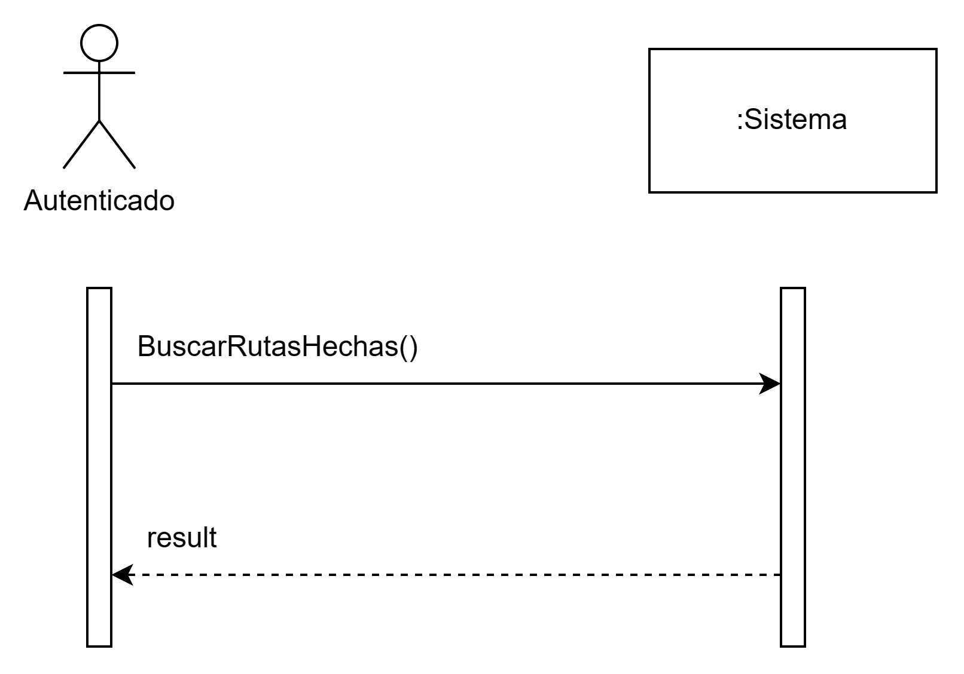

**context:** Ruta::BuscarRutasHechas()

**pre:** self.Tramo->notEmpty() and self.Tramo->forAll(t | t.Localizacion->exists(l | l.oclIsKindOf(Frecuente)))

**post:** result->forAll(r | r.Tramo->notEmpty() and r.Tramo->forAll(t | t.Localizacion->exists(l | l.oclIsKindOf(Frecuente))))

**body:** self.oclAsType(Ruta)->select(r | r.Tramo->notEmpty() and r.Tramo->forAll(t | t.Localizacion->exists(l | l.oclIsKindOf(Frecuente))))

### **6.2.15. CANCELAR SENSOR**

**Feature: CancelarSensor**

**Como** conductor de un vehículo eléctrico equipado con el sistema MotorIQ,

**quiero** poder cancelar un sensor en caso de que la información proveniente de un par de sensores no sea congruente

**para** garantizar una conducción segura y confiable.

**Criterios de Aceptación:**

* Como conductor, debo tener acceso a la opción de "CancelarSensor" a través de la interfaz de usuario del sistema MotorIQ.
* El sistema debe permitir seleccionar el par de sensores específico que presenta información incongruente y requiere cancelación.
* Al seleccionar el par de sensores a cancelar, el sistema debe activar el proceso de cancelación correspondiente.
* El sistema debe comunicarse con el sistema externo RemoteIQ para generar un modelo y determinar cuál de los dos sensores es el que está fallando.
* Basándose en los resultados del sistema RemoteIQ, el sistema MotorIQ debe desactivar el sensor identificado como defectuoso.
* El sistema debe proporcionar una notificación clara y concisa al conductor, indicando el sensor que se ha cancelado y cualquier impacto en la funcionalidad del vehículo.
* La información del sensor cancelada debe dejar de tenerse en cuenta en los calculos realizados por el sistema.

**Escenario:** CancelarSensorIncongruente

Dada la detección de un par de sensores con información incongruente,

Cuando accedo a la interfaz de usuario y selecciono la opción "CancelarSensor",

Entonces elijo el par de sensores específico que presenta información incongruente,

y confirmo la cancelación del sensor que genera el error y la información de ese sensor deja de tener relevancia en el sistema.

**Escenario:** MotorIQnoAccedeARemoteIQ

Cuando el sistema no puede establecer una conexión con RemoteIQ,

Tales que se muestra una notificación al conductor indicando la imposibilidad de realizar la cancelación y proporcionando instrucciones adicionales,

Entonces se sugiere al conductor revisar y reparar el sistema en un taller autorizado.

**Escenario:** InformaciónPocoPrecisa

Dado que el sistema MotorIQ intenta cancelar un sensor,

Cuando RemoteIQ no puede determinar claramente cuál de los dos sensores es el defectuoso,

Tal que se muestra una notificación al conductor indicando la imposibilidad de realizar la cancelación y proporcionando instrucciones adicionales,

Entonces se sugiere al conductor revisar y reparar el sistema en un taller autorizado.

# 7. ARGUMENTACIÓN DEL CUMPLIMIENTO DE LOS OBJETIVOS

En el Capítulo 3, definimos los objetivos que nuestro sistema CPS y MotorIQ como empresa quieren lograr. El sistema de conducción autónoma desarrollado con la implementación de sensores en vehículos e infraestructura tiene como objetivo principal mejorar la seguridad vial y la eficiencia del transporte. A continuación, se argumenta cómo cada uno de los objetivos del proyecto se cumple con las características SMART establecidas, y qué procedimientos haremos para alcanzar los objetivos en el tiempo.

1. ***Para enero del año 2030, tener dos prototipos de coche eléctrico que implemente la tecnología con absolutamente todas las características y funcionalidades de nuestro proyecto.***

El objetivo de tener dos prototipos de coche eléctrico completamente funcionales para el año 2030 cumple con las características SMART, ya que es específico (dos prototipos), medible (se puede verificar si se logró o no), alcanzable (considerando el desarrollo tecnológico actual), relevante (contribuye a la implementación de la tecnología de conducción autónoma) y con un marco temporal definido (enero de 2030).

Alcanzaremos este objetivo a través de una combinación de esfuerzos de investigación y desarrollo, utilizando nuestro conocimiento en tecnología de vehículos autónomos y asociaciones estratégicas. Al contratar un equipo capacitado, podemos enfocarnos en diseñar y construir dos prototipos de automóviles eléctricos que incorporen todas las características y funcionalidades deseadas. A través de pruebas, mejoras iterativas y la colaboración con expertos y proveedores, podemos asegurarnos de que los prototipos cumplen con los más altos estándares de calidad, seguridad y rendimiento.

1. ***En las áreas donde se implementa la tecnología MotorIQ, en el primer año utilizando la tecnología MotorIQ, lograr una reducción del 50 % en los niveles promedio de congestión del tráfico, medidos por una disminución en el tiempo promedio de viaje y un mayor flujo de tráfico.***

El objetivo de reducir los atascos en las vías en un 50% mediante la implementación de la tecnología de MotorIQ cumple con las características SMART. Especifica la reducción en un 50% de manera mensurable, es alcanzable a través de la optimización del flujo de tráfico y la toma de decisiones inteligentes, es relevante para mejorar la eficiencia del transporte y tiene un marco temporal implícito durante la implementación del sistema de conducción autónoma.

Al colaborar con las autoridades de transporte y los municipios, podemos identificar áreas clave de mejora en lo que respecta al tráfico. A través del análisis de datos de MotorIQ, los algoritmos de aprendizaje automático y el monitoreo del tráfico en tiempo real con RemoteIQ, podremos identificar patrones de congestión y ajustar rutas de acuerdo con el tráfico, mejorando el flujo de tráfico y reduciendo el tiempo de viaje. La reducción resultante en el tráfico conducirá a una mayor eficiencia y a una reducción de los tiempos de viaje.

1. ***Dentro del primer año de implementación, lograr una reducción del 80% en el número de accidentes de tránsito, medido por una disminución en el total de accidentes reportados, en las áreas donde se implementa nuestra tecnología.***

El objetivo de reducir los accidentes de tráfico en un 80% en el primer año cumple con las características SMART. Especifica una reducción medible y significativa en los accidentes de tráfico, es alcanzable a través de la detección y respuesta rápida a situaciones de peligro, es relevante para mejorar la seguridad vial y tiene un marco temporal definido (primer año).

Podemos lograr el objetivo a través del desarrollo continuo de nuestros sistemas de asistencia al conductor, la detección de peligros en tiempo real con sensores y algoritmos para automóviles y las capacidades de conducción autónoma, podemos reducir significativamente los accidentes de tráfico. A través de pruebas, simulaciones y siguiendo las reglas de seguridad, garantizaremos la confiabilidad de nuestra tecnología. Lograr una reducción del 80 % en los accidentes de tráfico en el primer año (en los coches y zonas que dispongan de nuestra tecnología) validará la eficacia de nuestra tecnología y demostrará su potencial para salvar vidas y prevenir lesiones.

1. ***Al finalizar el año calendario 2031, establecer colaboraciones con un mínimo de tres empresas para implementar exitosamente nuestra tecnología en al menos uno de sus vehículos, demostrando compatibilidad y funcionalidad.***

El objetivo de colaborar con un mínimo de tres empresas para implementar la tecnología en al menos uno de sus vehículos cumple con las características SMART. Especifica el número mínimo de colaboraciones medible, es alcanzable al establecer colaboraciones estratégicas con empresas interesadas en la conducción autónoma, es relevante para la adopción y expansión de la tecnología y no establece un marco temporal específico, lo que lo hace flexible y adaptable según las circunstancias.

Para conseguir este objetivo, nos esforzaremos en contactar con potenciales empresas colaboradoras a las que creemos que podemos aportar valor añadido, y que pueden hacer lo mismo por nosotros. Demostraremos los beneficios y la compatibilidad con la ayuda de nuestros prototipos funcionales. Estas asociaciones nos ayudarán a llegar a más clientes, utilizar la experiencia existente en la industria y fomentar la adopción de nuestra tecnología en diferentes modelos de vehículos. A través de colaboraciones, demostraremos la versatilidad y eficacia de nuestra tecnología, lo que dará como resultado que nuestra tecnología sea ampliamente utilizada y aceptada por el mercado.

1. ***Para el año 2032, establecer alianzas con los gobiernos de la Unión Europea para facilitar la implementación de nuestro sistema, asegurando el cumplimiento normativo, el soporte de infraestructura y la aceptación pública.***

El objetivo de colaborar con los gobiernos de la Unión Europea para la implantación del sistema de conducción autónoma en el año 2032 cumple con las características SMART. Especifica la colaboración con los gobiernos medible, es relevante para garantizar la aprobación y regulación del sistema, es alcanzable considerando los plazos establecidos y tiene un marco temporal definido (2032).

Trabajaremos junto con los gobiernos de la Unión Europea para asegurarnos de que nuestra tecnología se alinee con las regulaciones locales, los requisitos de infraestructura y las necesidades de la sociedad. Al participar activamente en debates sobre políticas, compartir nuestra experiencia y abordar cualquier inquietud, crearemos asociaciones que nos ayuden a implementar nuestro sistema. La colaboración con los gobiernos nos brindará información importante y nos ayudará a comprender las regulaciones. Siguiendo las reglas, asegurando el apoyo de la infraestructura y generando la aceptación del público, podemos implementar con éxito nuestro sistema en toda la Unión Europea.

1. ***Permitir una accesibilidad total a la movilidad en vehículos privados que utilicen la tecnología MotorIQ en toda la Unión Europea para el año 2032.***

El objetivo de permitir una accesibilidad total a la movilidad en vehículos privados que utilicen la tecnología MotorIQ en toda la Unión Europea para el año 2032 cumple con las características SMART. Especifica la accesibilidad total a la movilidad medible y alcanzable a través de la implementación generalizada del sistema de conducción autónoma, es relevante para mejorar la calidad de vida y la movilidad de los ciudadanos, y tiene un marco temporal definido (2032).

Lo lograremos desarrollando continuamente nuestra tecnología, colaborando con los gobiernos, aprovechando nuestra experiencia, formando asociaciones, centrándonos en las necesidades de los clientes y garantizando la seguridad. Al combinar estos esfuerzos, estamos seguros de que podemos proporcionar un sistema accesible e inclusivo que mejore la movilidad de las personas en toda la Unión Europea.

En conclusión, el sistema de conducción autónoma propuesto cumple con los objetivos establecidos de manera SMART, lo que garantiza que sean específicos, medibles, alcanzables, relevantes y con un marco temporal definido. Estos objetivos se centran en mejorar la eficiencia del transporte, la seguridad vial y la accesibilidad a la movilidad, lo que contribuirá a un futuro de transporte más inteligente y sostenible.

# 8. GLOSARIO

**Algoritmo:** Un algoritmo es un conjunto de instrucciones computacionales que, por ejemplo, comprenden el entorno, toman decisiones y controlan sus acciones. Utiliza datos de sensores y cálculos complejos para percibir objetos, planificar rutas y conducir de forma autónoma.

**Algoritmos de aprendizaje automático:** Modelos informáticos que aprenden de los datos con la finalidad de realizar predicciones o efectuar toma de decisiones. Encuentran patrones en los datos para hacer predicciones precisas sobre nuevos datos.

**CPS:** Cyber-physical systems son sistemas complejos formados por una red extensa de elementos físicos y lógicos donde interactúan entre sí.

**MotorIQ:** Sistema interno e individual que procesa e interpreta la información que recibe de los sensores propios de los vehículos que cuentan con nuestro sistema y de RemoteIQ, a partir de la cual efectúa la toma de decisiones relativa al movimiento del vehículo.

**Prototipo:** Un prototipo en este contexto es una versión o modelo temprano del vehículo que se utiliza para probar y demostrar el concepto antes de la producción final. Ayuda a evaluar el rendimiento, identificar problemas y realizar mejoras.

**RemoteIQ:** Sistema externo que recoge, almacena y procesa los datos e información de aquellos sensores relativos a nuestro sistema que son ajenos a los vehículos.

**SMART :** Metodología empleada con la finalidad de definir objetivos. Estos deben ser Específicos (Specific), medibles (Measurable), alcanzables (Achievable), realistas (Realistic) y tiempo determinado (Time-bound).

**Software:** El software es el conjunto de programas de computadora e instrucciones que le dicen a una computadora o dispositivo qué hacer. Incluye cosas como aplicaciones, juegos y sistemas operativos que hacen que los dispositivos funcionen y realicen tareas.

**Stakeholder:** Un stakeholder es un individuo, grupo u organización que tiene interés o se ve afectado por un proyecto, iniciativa u organización en particular. Tienen un interés en los resultados y pueden influir o ser influenciados por las decisiones y acciones relacionadas con el proyecto u organización.

**Usuario autenticado:** En este contexto, usuario autenticado significa una persona que tiene más autoridad para realizar cambios en el sistema, por ejemplo, agregar y eliminar conductores. Cada vehículo debe tener un conductor autorizado.

**Usuario del coche:** En este contexto, usuario del coche significa la persona que conduce el coche o un pasajero del coche.

# A. REFERENCIAS Y DOCUMENTACIÓN

Automotive World (2014) Automotive Cyber Physical systems: the next computing revolution. Q3 2014.

Delicato, F. C., Pires, P. F., Alencar, P. S. C., & Batista, T. S. (2018). Cyber-physical systems and big data: a review of the state-of-the-art and research challenges. Journal of Internet Services and Applications, 9(1), 1-19.

Díaz Lantada, A., & Pereira López, X. (2019). Legal aspects and ethical dilemmas of autonomous driving in Spain. Telematics and Informatics, 36, 139-151.

García, R., & Colmenar, J. M. (2018). Análisis de la seguridad de los sistemas de conducción automática en automóviles. Ingeniería del Automóvil, 10(2), 6-13.

García-Campos, J., Sánchez-Medina, J. J., & Ocaña, M. (2019). Legal and regulatory aspects of autonomous driving in Spain. Journal of Traffic and Transportation Engineering (English Edition), 6(5), 382-389.

Hernández, G. (2019). Análisis de la situación actual y futura de la conducción autónoma. Revista de Investigación Académica, 11, 1-18.

International Organization for Standardization (ISO). (2020). ISO 21448:2020 Road vehicles – Safety of the intended functionality (SOTIF).

Kockelman, K. M., & Singh, P. (2018). Implications of connected and autonomous vehicles for traffic capacity, energy, and environmental impacts. Transportation Research Part C: Emerging Technologies, 91, 296-311.

Lu, X., Liu, Y., & Zheng, N. (2021). Recent advances in autonomous vehicle technologies: A review. IEEE Transactions on Intelligent Transportation Systems, 22(1), 3-20.

Martínez, J. M., & García, A. (2018). Análisis del sistema de conducción autónoma de Tesla Motors. Revista Española de Innovación, Calidad e Ingeniería del Software, 14(2), 95-107.

National Highway Traffic Safety Administration (NHTSA). (2020). Automated vehicles for safety.

Ochoa, J. A., & Gómez, R. (2018). Análisis del sistema de conducción autónoma de Volvo: características y limitaciones. Revista de Investigación Científica y Tecnológica, 12, 21-33.

Rus, D., & Todorovic, S. (2017). Autonomous vehicles: Are we ready? Journal of Electrical and Computer Engineering, 2017, 1-12.

SAE International. (2018). Taxonomy and Definitions for Terms Related to Driving Automation Systems for On-Road Motor Vehicles (J3016_201806).

Sánchez, J. A., & García, A. (2020). Evaluación de la seguridad de los sistemas de conducción autónoma de Volvo. Revista Iberoamericana de Tecnología en Educación y Educación en Tecnología, 26, 1-13.

Statista. (s.f.). Estadísticas del mercado de la automoción.

Wang, L., Li, Z., Li, X., & He, Q. (2019). Intelligent vehicle detection and tracking system based on CPS. IEEE Access, 7, 51014-51023.